UNIVERSIDADE ESTÁCIO DE SÁ

ALAN DA SILVA MONTEIRO DE ALMEIDA
JONATHAN GUIMARÃES BUCCAZIO
LEONARDO ALVES MARTINS
MAYCON SOUZA PIRES DOS SANTOS
THIAGO PEDROSA ABREU

-SGS-
SISTEMA DE GESTÃO SOCIAL

RIO DE JANEIRO
2010

ALAN DA SILVA MONTEIRO DE ALMEIDA
JONATHAN GUIMARÃES BUCCAZIO
LEONARDO ALVES MARTINS
MAYCON SOUZA PIRES DOS SANTOS
THIAGO PEDROSA ABREU

-SGS-
SISTEMA DE GESTÃO SOCIAL

Trabalho Acadêmico apresentado ao Corpo Docente da Coordenação de Informática da Universidade Estácio de Sá, como Projeto Final de Curso e requisito para a obtenção do grau de Bacharel em Sistemas de Informação.

ORIENTADOR: Prof. Sérgio Manuel Serra da Cruz, Msc.

RIO DE JANEIRO
2010

Aos nossos familiares e amigos,
com toda a gratidão.

“O homem faz planos, mas Deus dá a palavra final”
Resumo do trabalho monográfico submetido ao Corpo Docente de Informática da Universidade Estácio de Sá, como Projeto Final de curso e requisito para a obtenção do grau de Bacharel em Sistemas de Informação.

-SGS-
SISTEMA DE GESTÃO SOCIAL

ALAN DA SILVA MONTEIRO DE ALMEIDA
JONATHAN GUIMARÃES BUCCAZIO
LEONARDO ALVES MARTINS
MAYCON SOUZA PIRES DOS SANTOS
THIAGO PEDROSA ABREU

Orientador: Prof. Sérgio Manuel Serra da Cruz, Msc.

Coordenação: Informática

O Projeto tem como proposta criar um sistema que auxilie organizações sociais de amparo ao menor e ao adolescente (conhecidas como Casa Lar/Orfanato) em sua administração financeira e gestão escolar, alimentícia, médica das crianças e adolescentes que estão morando na Casa Lar.
Utilizando-se da sua interface na internet, os agentes sociais conseguem cadastrar funcionários, assistidos com seus dados escolares, profissionais, alimentícios, médicos e obter informações sobre os mesmos. Enquanto o gestor tem um acesso global de todas as informações referentes a acesso, casa lar, funcionários, assistidos, procedimentos, finanças e dados escolares, profissionais, alimentícios e médicos dos assistidos; além de permitir a emissão de relatórios importantes para a tomada de decisões.
Abstract of the monograph presented to the faculty of Computer Information Systems course of Estácio de Sá University, as the Final Project for the partial fulfillment of the requirements for obtaining the degree of Bsc in Computer Information Systems.

SGS – Social Management System

ALAN DA SILVA MONTEIRO DE ALMEIDA
JONATHAN GUIMARÃES BUCCAZIO
LEONARDO ALVES MARTINS
MAYCON SOUZA PIRES DOS SANTOS
THIAGO PEDROSA ABREU

Advisor: Teacher Sérgio Manuel Serra da Cruz, Msc.

Department: Informatics

The project has as propose create a system that help social organizations of children and teenagers support(known as orphanage) in it finance administration and school management, food, children and teenagers' doctors that are living in orphanages.
Using of their interface at internet, the social agents can register employees, assisted with their school data, professionals, food, doctor and obtain informations about the same. While the manage has a global access off all informations regarding an access , orphanage, employees, assisted, procedure, finance and school data, professionals, food and assisted's doctors. Besides, permit the emission of important report to make decisions.

LISTA DE FIGURAS

Figura 1: Diagrama de Caso de Uso Gestor 22
Figura 2: Diagrama de Caso de Uso Funcionário 23
Figura 3: Diagrama de Classes 42
Figura 4: Diagrama de Sequência do Caso de Uso “Manter Login” 43
Figura 5: Diagrama de Sequência do Caso de Uso “Efetuar Login” 44
Figura 6: Diagrama de Sequência do Caso de Uso “Manter Casa Lar” 44
Figura 7: Diagrama de Seqüência do Caso de Uso “Gerar Relatório Casa Lar” 45
Figura 8: Diagrama de Seqüência do Caso de Uso “Manter Plano Orçamentário” 45
Figura 9: Diagrama de Seqüência do Caso de Uso “Manter Finanças” 46
Figura 10: Diagrama de Seqüência do Caso de Uso “Gerar Relatório Financeiro” 46
Figura 11: Diagrama de Seqüência do Caso de Uso “Manter Pessoas” 47
Figura 12: Diagrama de Seqüência do Caso de Uso “Manter Procedimentos” 48
Figura 13: Diagrama de Seqüência do Caso de Uso “Manter Dados Escolares” 49
Figura 14: Diagrama de Seqüência do Caso de Uso “Manter Desenvolvimento Profissional” 50
Figura 15: Diagrama de Seqüência do Caso de Uso “Gerar Relatório Escolar” 50
Figura 16: Diagrama de Seqüência do Caso de Uso “Manter Alimentação” 51
Figura 17: Diagrama de Seqüência do Caso de Uso “Gerar Relatório Assistidos” 51
Figura 18: Diagrama de Seqüência do Caso de Uso “Manter Visita” 52
Figura 19: Diagrama de Atividades “Manter Login” Cadastrar Login 53
Figura 20: Diagrama de Atividades “Manter Login” Alterar Login 54
Figura 21: Diagrama de Atividades “Manter Login” Excluir Login 55
Figura 22: Diagrama de Atividades “Manter Login” Consultar Login 56
Figura 23: Diagrama de Atividades “Efetuar Login” 57
Figura 24: Diagrama de Atividades “Manter Casa Lar” Cadastrar Casa Lar 58
Figura 25: Diagrama de Atividades “Manter Casa Lar” Alterar Casa Lar 59
Figura 26: Diagrama de Atividades “Manter Casa Lar” Excluir Casa Lar 60
Figura 27: Diagrama de Atividades “Manter Casa Lar” Consultar Casa Lar 61
Figura 28: Diagrama de Atividades “Gerar Relatório Casa Lar” 62
Figura 29: Diagrama de Atividades “Manter Plano Orçamentário” Cadastrar Plano Orçamentário 63
Figura 30: Diagrama de Atividades “Manter Plano Orçamentário” Alterar Plano Orçamentário 64
Figura 31: Diagrama de Atividades “Manter Plano Orçamentário” Excluir Plano Orçamentário 65
Figura 32: Diagrama de Atividades “Manter Plano Orçamentário” Consultar Plano Orçamentário 66
Figura 33: Diagrama de Atividades “Manter Finanças” Cadastrar Finanças 67
Figura 34: Diagrama de Atividades “Manter Finanças” Alterar Finanças 68
Figura 35: Diagrama de Atividades “Manter Finanças” Excluir Finanças 69
Figura 36: Diagrama de Atividades “Manter Finanças” Consultar Finanças 70
Figura 37: Diagrama de Atividades “Gerar Relatório Financeiro” 71
Figura 38: Diagrama de Atividades “Manter Pessoas” Cadastrar Pessoas 72
Figura 39: Diagrama de Atividades “Manter Pessoas” Alterar Pessoas 73
Figura 40: Diagrama de Atividades “Manter Pessoas” Excluir Pessoas 74
Figura 41: Diagrama de Atividades “Manter Pessoas” Consultar Pessoas 75
Figura 42: Diagrama de Atividades “Manter Procedimentos” Cadastrar Procedimentos 76
Figura 43: Diagrama de Atividades “Manter Procedimentos” Alterar Procedimentos 77
Figura 44: Diagrama de Atividades “Manter Procedimentos” Excluir Procedimentos 78
Figura 45: Diagrama de Atividades “Manter Procedimentos” Consultar Procedimentos 79
Figura 46: Diagrama de Atividades “Manter Dados Escolares” Cadastrar Dados 80
Figura 47: Diagrama de Atividades “Manter Dados Escolares” Alterar Dados 81
Figura 48: Diagrama de Atividades “Manter Dados Escolares” Excluir Dados 82
Figura 49: Diagrama de Atividades “Manter Dados Escolares” Consultar Dados 83
Figura 50: Diagrama de Atividades “Manter Desenvolvimento Profissional” Cadastrar Desenvolvimento Profissional 84
Figura 51: Diagrama de Atividades “Manter Desenvolvimento Profissional” Alterar Desenvolvimento Profissional 85
Figura 52: Diagrama de Atividades “Manter Desenvolvimento Profissional” Excluir Desenvolvimento Profissional 86
Figura 53: Diagrama de Atividades “Manter Desenvolvimento Profissional” Consultar Desenvolvimento Profissional 87
Figura 54: Diagrama de Atividades “Gerar Relatório Escolar” 88
Figura 55: Diagrama de Atividades “Manter Alimentação” Cadastrar Alimentação 89
Figura 56: Diagrama de Atividades “Manter Alimentação” Alterar Alimentação 90
Figura 57: Diagrama de Atividades “Manter Alimentação” Excluir Alimentação 91
Figura 58: Diagrama de Atividades “Manter Alimentação” Consultar Alimentação 92
Figura 59: Diagrama de Atividades “Gerar Relatório Assistidos” 93
Figura 60: Diagrama de Atividades “Manter Visita” Cadastrar Visita 94
Figura 61: Diagrama de Atividades “Manter Visita” Alterar Visita 95
Figura 62: Diagrama de Atividades “Manter Visita” Excluir Visita 96
Figura 63: Diagrama de Atividades “Manter Visita” Consultar Visita 97
Figura 64: Modelo Conceitual de Dados 98
Figura 65: Layout da Tela de Boas Vindas 113
Figura 66: Layout da Tela de Cadastro 113
Figura 67: Layout da Tela de Consulta 114
Figura 68: Layout da Tela de Erro de Cadastro 114
Figura 69: Layout da Tela de Erro de Consulta 115
Figura 70: Layout da Tela de Exclusão 115
Figura 71: Tela de Boas Vindas 116
Figura 72: Tela de Cadastro 117
Figura 73: Tela de Consulta 118
Figura 74: Tela de Alteração 119
Figura 75: Tela de Exclusão 120
Figura 76: Impressão do Relatório da Casa Lar 121

SUMÁRIO

1 INTRODUÇÃO 10
2 ANÁLISE DO PROBLEMA 11
2.1 Descrição do Tema 11
2.2 Limitações do Sistema Atual 12
2.3 Objetivos do Projeto 13
2.4 Justificativa do Projeto 14
3 PROPOSTA DE SOLUÇÃO 15
4 METODOLOGIA ADOTADA 16
5 ANÁLISE DE VIABILIDADE 17
5.1 VIABILIDADE TÉCNICA 17
5.2 VIABILIDADE ECONÔMICA 18
5.3 VIABILIDADE OPERACIONAL 19
5.4 VIABILIDADE DE CRONOGRAMA 20
6 Análise de requisitos 21
6.1 LISTA DE CASOS DE USO 21
6.2 DIAGRAMAS DE CASOS DE USO 22
6.3 DESCRIÇÃO DOS CASOS DE USO 24
6.4 DIAGRAMAS DE CLASSES 42
6.5 DIAGRAMAS DE SEQÜÊNCIA 43
6.6 DIAGRAMAS DE ATIVIDADE 53
6.7 DIAGRAMAS DE IMPLANTAÇÃO 98
7 Análise de Dados 99
7.1 MODELO CONCEITUAL DE DADOS 100
7.2 MODELO LÓGICO DE DADOS 101
7.3 DICIONÁRIO DE DADOS 103
8 Projeto Lógico 113
8.1 PROJETO DE ENTRADA DE DADOS 113
8.2 PROJETO DE SAÍDA DE DADOS 121
9 PROJETO FÍSICO DE DADOS 122
9.1 MODELO FÍSICO DE DADOS 122
9.2 LAYOUT ENTRADA/SAÍDA ---
10 CONCLUSÃO ---
11 REFERÊNCIAS ---

INTRODUÇÃO

A sociedade possui crianças e adolescentes que ficaram órfãos, ou foram abandonados pelos pais ou não possuem bom comportamento em seu lar. Com o intuito de minimizar estes problemas e amparar estes jovens, o governo criou o modelo de Casa Lar que é informalmente conhecida como Orfanato.
A Casa Lar recebe crianças e adolescentes do Conselho Tutelar e tem por missão reintegrar estes jovens a sociedade dando-lhes boas condições de vida, ética, dignidade, respeito e honra.
Atualmente as Casas Lar não possuem nenhum sistema online que auxilie de forma integrada a sua administração financeira e gestão dos seus assistidos.
Para solucionar este problema estamos desenvolvendo o projeto do Sistema de Gestão Social, que tem como objetivo auxiliar as Casas Lar em sua administração e gestão. O sistema irá permitir o controle de finanças, funcionários, voluntários, patrocinadores, casa lar, assistidos e de seus dados complementares como estado de saúde, dados escolares, alimentícios e profissionais.
Todos os procedimentos da casa lar serão acompanhados através de relatórios que conterão informações da casa lar e dos assistidos.

ANÁLISE DO PROBLEMA

Descrição do Tema

As Casas Lar recebem assistidos do Conselho Tutelar e efetuam a gestão de toda sua vida. Isto é uma tarefa de grande responsabilidade, complexa e trabalhosa para os funcionários das Casas Lar. Esta tarefa envolve controle financeiro da Casa Lar e dos funcionários, gestão dos assistidos e de seus dados complementares que são: dados escolares, desenvolvimento profissional, alimentação e procedimentos médicos.
Estas tarefas são executadas na maior parte das Casas Lar de forma manual, isto quando são executadas, pois a falta de um processo de gestão dos assistidos contribui para a não execução destas tarefas.
Os funcionários das Casas Lar não possuem nenhum sistema que auxiliem o processo de administração da casa lar e de gestão da vida do assistido. Visando preencher esta lacuna, estamos desenvolvendo o projeto do Sistema de Gestão Social. Este projeto permitirá cadastrar a Casa Lar, efetuar planejamento de gastos anuais, lançamento de receitas e despesas, emitir relatórios financeiros, com isto, temos o apoio as tarefas de administração da casa lar. E para apoiar as tarefas de gestão dos assistidos o projeto permitirá cadastro dos assistidos e de seus dados escolares, profissionais, alimentícios, médicos, visitas efetuadas e geração de relatórios para acompanhamento.

  - LIMITAÇÕES DO SISTEMA ATUAL

Os Sistemas utilizados atualmente são feitos de maneira bem simples em planilhas eletrônicas, mantendo somente cadastro dos assistidos, datas de ingresso e datas de adoção, deixando de atender assim diversas necessidades da Casa Lar, muitas informações são feitas de forma manual sem nenhum registro. Algumas limitações encontradas nos sistemas são:
- Apresenta inconsistência e redundância de dados, não há um controle sobre dados replicados e um gerenciamento de cadastro e exclusão de assistidos;
- Não gera nenhum tipo de relatório;
- Não possui nenhuma forma de armazenamento confiável ou política de backup;
- Não é possível mais de um usuário ao mesmo tempo adicionar dados;
- A divulgação de dados não é feita de maneira simples;
- Não há limitação de acesso aos dados;
- Não possui consulta específica de dados;
.

  - OBJETIVO DO PROJETO

Este projeto tem por objetivo tornar mais fácil, eficaz e profissional a administração e gestão de uma Casa Lar, oferecendo ao usuário funcionalidades que o auxiliem em suas tarefas. Estas funcionalidades permitem o controle financeiro de receitas e despesas com emissão de relatórios, cadastro de funcionários, patrocinadores, assistidos com geração de relatórios e criação de planos de alimentação e plano de desenvolvimento profissional para os assistidos.
O Sistema de gestão Social concentra a administração de grande parte das atividades de uma Casa Lar em suas funcionalidades.

  - JUSTIFICATIVA DO PROJETO

As Casas Lar têm por missão reintegrar a sociedade as crianças e adolescentes que estão sob a sua responsabilidade. E para esta reintegração são executadas diversas ações na vida dos assistidos, como: prover boa moradia, alimentação, diversão, estudo, cursos para o desenvolvimento profissional e cuidados com saúde. Estas atividades são registradas de forma manual, isto quando são registradas. Com isto não há uma gestão eficaz dos assistidos, o que diminui a reintegração dos assistidos na sociedade.
O projeto está sendo desenvolvimento para prover as Casas Lar um sistema que auxilie suas principais atividades. A utilização disciplinada do sistema proporcionará uma maior reintegração das crianças e adolescentes a sociedade.

- PROPOSTA DE SOLUÇÃO
O projeto propõe a criação de um sistema de serviço de Gestão Social que seja capaz de gerenciar funções exercidas por uma Casa Lar.
O sistema controlará o cadastro de pessoa, cadastro de assistidos, cadastro de plano orçamentário, cadastro de dados escolares, cadastro de desenvolvimento profissional, cadastro de visitas, etc.
Com a chegada de um assistido a Casa Lar, alguns procedimentos serão tomados, como o cadastro do assistido, cadastro dos procedimentos iniciais a serem tomados, cadastro dos dados escolares do assistido, cadastro do planos de alimentação que esse assistido receberá, todas as atividades que envolverão o assistidos serão acompanhadas através de relatórios que serão gerados e que servirão para uma futura tomada de decisão.

- METODOLOGIA ADOTADA
A metodologia utilizada na construção do SGS, segundo (POMPILHO, 1995), constará de oito etapas: levantamento dos requisitos, análise, projeto, implementação, testes, implantação, operação e manutenção:
No levantamento dos requisitos, serão analisadas as necessidades financeiras das Casa Lar, informações legais sobre adoção, visitação e recepção de novos assistidos. Essa fase constitui na realização de entrevista com os funcionários através de preenchimento de formulários, e pesquisas internas e externas.
A análise do problema é feita para que se identifiquem as necessidades dos usuários. Neste projeto, será utilizada a técnica de análise Orientada a objetos UML (Unified Modeling Language), a qual possui dois propósitos: primeiramente formalizar uma “visão” do mundo real dentro do qual o sistema será desenvolvido, estabelecendo os objetivos que servirão como principais estruturas organizacionais do sistema e também, as que o mundo real impõe.
O projeto será um processo de múltiplos passos como: estrutura de dados, arquitetura do software, detalhes procedimentais e caracterização da interface. Na etapa de implementação o software será codificado, a linguagem de programação escolhida foi ASP.NET, e, logo após, na etapa de testes serão descobertas as falhas de implementação e as mesmas serão corrigidas e, além disso, será verificado se o SGS está atendendo as necessidades dos usuários. Em seguida, o sistema será implantado e os usuários treinados para utilizá-lo. Durante a etapa de operação, que é realizada no ambiente de produção, qualquer falha identificada pelos usuários, será informada a equipe de desenvolvimento para que seja feito o devido reparo, entrando assim, na etapa de manutenção.
Para modelar as funcionalidades do SGS, será utilizada a linguagem UML (Unified Modeling Language).
Para implementação do código será utilizada a linguagem CSharp, e para a criação da interface de web será utilizado ASP.NET.

- ANÁLISE DE VIABILIDADE
  - VIABILIDADE TÉCNICA
Para viabilizar o desenvolvimento e utilização do projeto se faz necessário dispor das configurações de hardware, software e alocação de pessoal, conforme mostra a tabela 1:
Tabela 1: Demonstrativo da viabilidade técnica do projeto
Hardware |  | Quant.
Cliente: Microcomputador Core 2 Duo - 2.8Ghz, 2 GB Ram, HD 250 GB, DVD-RW, Monitor 19” |  | 10
Servidor Web: Microcomputador Xeon Quad Core – 3.6 Ghz, 4 GB Ram, HD 250 GB, DVD-RW, Monitor 19” |  | 1
Servidor Banco de Dados: Microcomputador Core I5 – 3.0 Ghz, 4 GB Ram, HD 1,5 TB, DVD-RW, Monitor 19” |  | 1
Impressora HP LaserJet P1102w Pro |  | 5
No Break 1.2 KVA - Grafite - Net Winner |  | 5
Software | Quant.
SGS – Sistema de Gestão Social | 1
ASP .NET 3.5 | 1
CSharp | 1
IIS 7 | 1
Microsoft Windows Seven Professional Português (clientes) | 10
Microsoft Windows Server 2008 Business Português | 2
My-SQL 5.1 (servidor de banco de dados) | 1
Apache HTTP SERVER 2010 (servidor web) | 1
Sygate Personal Firewall | 2
Rede (Intranet) | Quant.
Roteador de Internet Banda Larga (Cable/xDSL) com Switch 4 portas | 1
Switch Linksys Cisco – 24 portas | 1
Cabo par trançado cat. 5 | 200 m
Conectores RJ45 | 30
Peopleware (Profissionais) | Quant.
Analista de Sistemas | 2
Programador | 2
Design Gráfico | 1
  - VIABILIDADE ECONÔMICA
Segue, na tabela 2, demonstrativo dos valores fixados do hardware e software necessários, acrescidos do pessoal técnico alocados no projeto:

Tabela 2: Custo total previsto no projeto
Hardware |  | Quant. |  | Unidade R$ | Total R$
Cliente: Microcomputador Core 2 Duo - 2.8Ghz, 2 GB Ram, HD 250 GB, DVD-RW, Monitor 19” |  | 10 |  | 1.500,00 | 15.000,00
Servidor Web: Microcomputador Xeon Quad Core – 3.6 Ghz, 4 GB Ram, HD 250 GB, DVD-RW, Monitor 19” |  | 1 |  | 2.500,00 | 2.500,00
Servidor Banco de Dados: Microcomputador Core I5 – 3.0 Ghz, 4 GB Ram, HD 1,5 TB, DVD-RW, Monitor 19” |  | 1 |  | 3.000,00 | 3.000,00
Impressora HP LaserJet P1102w Pro |  | 5 |  | 500,00 | 2.500,00
No Break 1.2 KVA - Grafite - Net Winner |  | 5 |  | 300,00 | 1.500,00
Software | Quant.
SGS – Sistema de Gestão Social |  |  | 1
ASP .NET 3.5 |  |  | 1
CSharp |  |  | 1
IIS 7 |  |  | 1
Microsoft Windows Seven Professional Português (clientes) |  |  | 10
Microsoft Windows Server 2008 Business Português |  |  | 2
My-SQL 5.1 (servidor de banco de dados) |  |  | 1
Apache HTTP SERVER 2010 (servidor web) |  |  | 1
Sygate Personal Firewall |  |  | 2
Rede (Intranet) | Quant.
Roteador de Internet Banda Larga (Cable/xDSL) com Switch 4 portas |  |  | 1
Switch Linksys Cisco – 24 portas |  |  | 1
Cabo par trançado cat. 5 |  |  | 200 m
Conectores RJ45 |  |  | 30
Peopleware (Profissionais) | Quant.
Analista de Sistemas |  |  | 2
Programador |  |  | 2
Design Gráfico |  |  | 1

  - VIABILIDADE OPERACIONAL
Para utilização do sistema e comunicação da central com as filiais, será necessária a contratação de um serviço de banda larga disponível na região, para acesso ao software, ligação com a internet e gerenciamento do servidor.
Tendo em vista a relação custo/benefício provida pelo sistema à aceitação por parte dos usuários é plena, contando com o total apoio dos colaboradores da instituição.

  - VIABILIDADE DE CRONOGRAMA
O cronograma, ilustrado na tabela 3, demonstra o tempo gasto no desenvolvimento do projeto, sendo dividido em duas fases: a primeira fase contempla o modelo lógico, constituído pela análise do problema, proposta de solução, definição da metodologia, projeto lógico e físico do sistema; a segunda fase contempla o modelo físico, constituído pela implementação do projeto, execução de testes, elaboração de manual do usuário, implantação no ambiente de instalação.

Tabela 3: Cronograma de construção do sistema

FASE I – MODELO LÓGICO
Etapas do Cronograma | 05/03/10 | 12/03/10 | 19/03/10 | 26/03/10 | 02/04/10 | 09/04/10 | 16/04/10 | 23/04/10 | 30/04/10 | 07/05/10 | 21/05/10 | 28/05/10 | 04/06/10 | 11/06/10 | 18/06/10
Levantamento dos Dados
Análise do Problema
Proposta de Solução
Análise de Viabilidade
Lista de Casos de Uso
Diagrama de Casos de Uso
Diagrama de Classes
Modelo Conceitual de Dados
Diagrama de Seqüência
Diagrama de Atividades
Modelo Lógico de Dados
Diagrama de Implantação
Dicionário de Dados
Projeto Lógico
Projeto Físico
Conclusão
Desenvolvimento da Documentação

- ANÁLISE DE REQUISITOS
Segundo a abordagem de Bezerra (2007), Análise de Requisitos, é realizada
através de uma “quebra” do sistema em pequenos componentes para entender o
seu funcionamento individual e a interação com outros componentes. A partir desta
análise, o analista segue modelos a fim de demonstrar o funcionamento do sistema.
Para isto, utilizaremos a linguagem visual UML, que é a linguagem utilizada
para modelar sistemas orientados a objetos.

  - LISTA DE CASO DE USO
A lista de Caso de Uso descreve os Casos de uso que serão implementados no projeto. Todos os casos de uso que utilizam a funcionalidade “Manter” referem às 4 operações básicas: Cadastrar, Alterar, Excluir e Consultar.

- Manter Login
- Efetuar Login
- Manter Casa Lar
- Visualizar Casa Lar
- Manter Plano Orçamentário
- Manter Finanças
- Gerar Relatório Financeiro
- Manter Assistido
- Manter Procedimentos
- Manter Dados Escolares
- Manter Desenvolvimento
- Gerar Relatório Escolar
- Manter Alimentação
- Gerar Relatório Assistidos

  - DIAGRAMA DE CASO DE USO
O modelo de casos de uso de um sistema é composto de casos de uso, de atores e de relacionamentos entre estes (BEZERRA, 2006). É usado para identificar como o sistema se comporta em várias situações que podem ocorrer durante sua operação.
O diagrama de caso de uso abaixo visa mostrar as possíveis ações que os atores podem realizar:

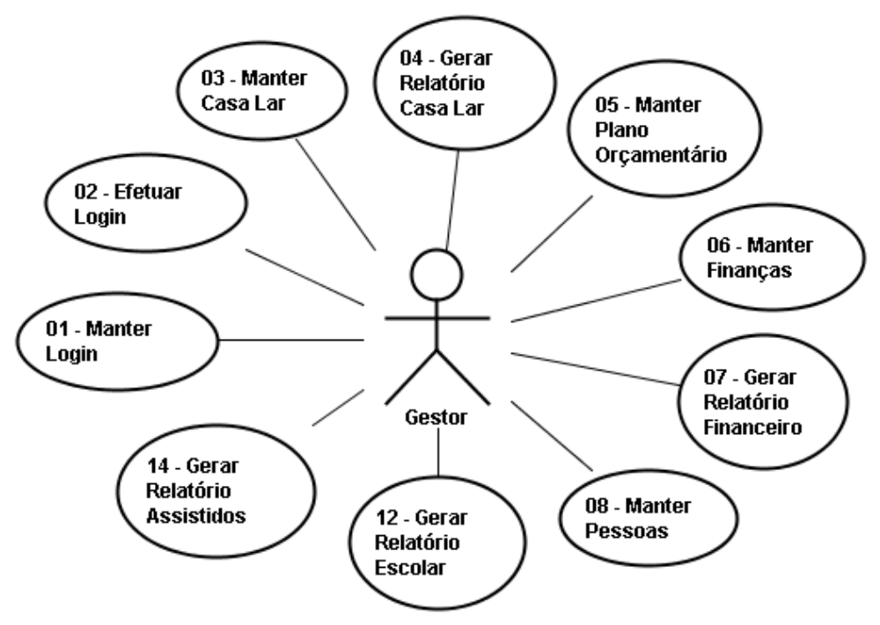

Fig. 1 - Diagrama de caso de uso: Gestor

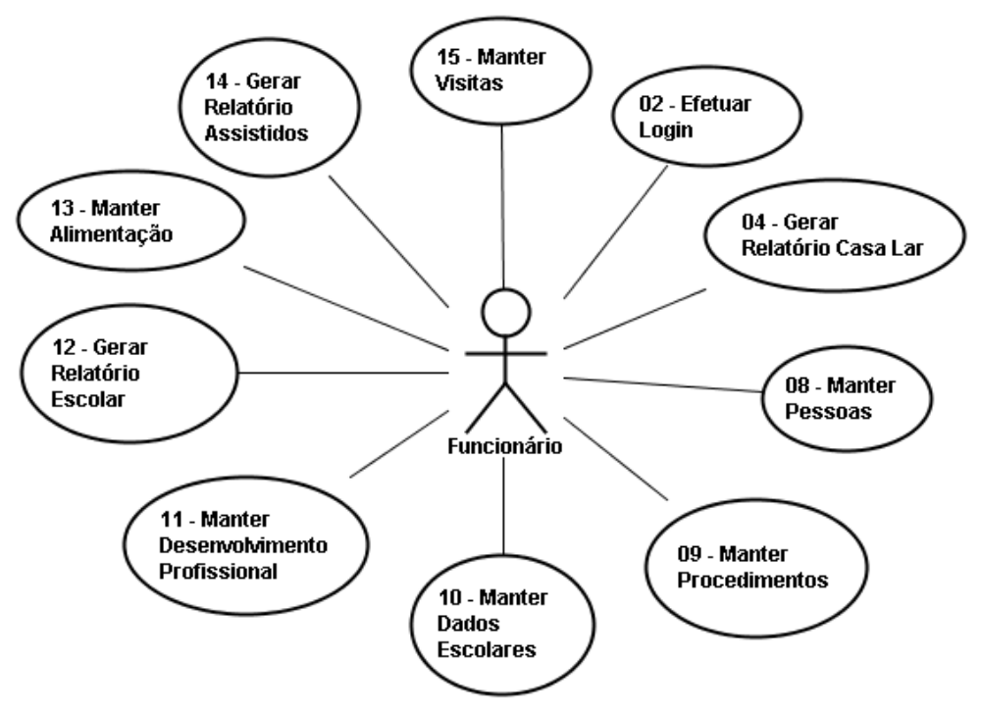

Fig. 2 - Diagrama de caso de uso: Funcionário

  - DESCRIÇÃO DE CASO DE USO
A descrição de casos de uso ilustra, em forma textual e simples, a função em linhas gerais do Caso de Uso, sua interação com os atores e as etapas que devem ser executadas para que o mesmo execute sua função com os devidos parâmetros e restrições. Guedes (2006) refere-se aos Casos de Uso como sendo todos os serviços, tarefas ou funções que podem ser utilizados de alguma maneira pelos usuários do sistema.

Caso de Uso: 1 - Manter Login
Descrição Resumida: Permite cadastro, alteração, exclusão e localização dos logins de acesso ao sistema.
Ator Principal: Gestor
Pré-condição: Estar logado como usuário Gestor.
Fluxo Básico
- Cadastrar Login
  - Usuário clica em “Administrar → Login → Cadastrar”.
  - Sistema exibe dados para serem preenchidos: Nome, Login, Senha, Confirmar Senha, E-mail, Confirme o E-mail e Perfil. O campo E-mail é de preenchimento opcional.
  - Usuário preenche os campos e clica em “Salvar”.
  - Sistema verifica se os dados obrigatórios estão preenchidos, caso estejam, exibe a mensagem “Dados salvos com sucesso!”, caso não, exibe mensagem de validação para os campos que não foram preenchidos.
Fluxo Alternativo
- Consultar Login
  - Usuário clica em “Administrar → Login → Consultar”.
  - Sistema exibe tela para localizar os Logins com os seguintes campos: Login, Nome.
  - Usuário preenche dados para busca e clica em “Localizar”.
  - Sistema localiza e exibe os dados retornados pela consulta, caso não localize, exibe a mensagem “Nenhum dado foi encontrado”.
  - Usuário escolhe o Login desejado clicando em “Selecionar”.
  - Sistema exibe tela com os dados do Login selecionado.

- Alterar Login
  - Usuário clica em “Administrar → Login → Consultar”.
  - Sistema exibe tela para localizar os Logins com os seguintes campos: Login, Nome.
  - Usuário preenche dados para busca e clica em “Localizar”.
  - Sistema localiza e exibe os dados retornados pela consulta, caso não localize, exibe a mensagem “Nenhum dado foi encontrado”.
  - Usuário escolhe o Login desejado clicando em “Selecionar”.
  - Sistema exibe tela com os dados do Login selecionado.
  - Usuário altera os dados desejados e clica no botão “Salvar”.
  - Sistema verifica se os dados obrigatórios estão preenchidos, caso estejam, exibe a mensagem “Dados salvos com sucesso!”, caso não, exibe mensagem de validação para os campos que não foram preenchidos.
- Excluir Login
  - Usuário clica em “Administrar → Login → Consultar”.
  - Sistema exibe tela para localizar os Logins com os seguintes campos: Login, Nome.
  - Usuário preenche dados para busca e clica em “Localizar”.
  - Sistema localiza e exibe os dados retornados pela consulta, caso não localize, exibe a mensagem “Nenhum dado foi encontrado”.
  - Usuário escolhe o Login desejado clicando em “Selecionar”.
  - Sistema exibe tela com os dados do Login selecionado.
  - Usuário clica no botão “Excluir”.
  - Sistema exibe a mensagem “Deseja realmente excluir?”
  - Caso Usuário clique em “Ok”, sistema deleta Login e carrega a página de “Consultar Login”, caso não, sistema cancela a exclusão e continua na tela de “Alterar Login”.

Caso de Uso: 2 - Efetuar Login
Descrição Resumida: Permite a autenticação de login para acesso ao sistema.
Ator Principal: Todos
Pré-condição: Não há.
Pós-condições: Não há.
Fluxo Básico
- Logar
  - Usuário acessa o sistema.
  - Sistema exibe tela de Login caso o usuário não esteja logado.
  - Usuário informa Login e Senha e clica em “Logar”.
  - Sistema verifica se os dados obrigatórios estão preenchidos, caso não estejam, exibe mensagem de validação para os campos que não foram preenchidos.
  - Sistema valida Login e Senha, caso estejam corretos o acesso é liberado com as permissões que o usuário possui, caso não, exibe a mensagem “Dados para acesso inválidos”.

Caso de Uso: 3 - Manter Casa Lar
Descrição Resumida: Possibilita cadastrar ou alterar características, documentações e dados de contato de uma Casa Lar.
Ator Principal: Gestor
Pré-condição: Estar logado como Gestor.
Fluxo Básico
- Cadastrar Casa Lar
  - Usuário clica em “Casa Lar → Casa Lar → Cadastrar”.
  - Sistema exibe dados para serem preenchidos: Nome Casa lar, Status, CNPJ, Alvará, Data Fundação, Telefone, Telefone Celular, Fax, E-mail, Site, Blog, País, Estado, Cidade, CEP, Logradouro, Numero, Bairro, Foto, Qtd. Máxima Assistidos, Qtd. Assistidos, Gestor, E-mail Gestor, Telefone Gestor e História. Os campos Fax, Site, Blog, Foto e História são de preenchimentos opcionais.
  - Usuário preenche os campos e clica em “Salvar”.
  - Sistema verifica se os dados obrigatórios estão preenchidos, caso estejam, exibe a mensagem “Dados salvos com sucesso!”, caso não, exibe mensagem de validação para os campos que não foram preenchidos.
Fluxo Alternativo
- Alterar Casa Lar
  - Usuário clica em “Casa Lar → Casa Lar → Cadastrar”.
  - Sistema exibe tela com os dados da Casa lar cadastrada.
  - Usuário altera os dados desejados e clica no botão “Salvar”.
  - Sistema verifica se os dados obrigatórios estão preenchidos, caso estejam, exibe a mensagem “Dados salvos com sucesso!”, caso não, exibe mensagem de validação para os campos que não foram preenchidos.
Caso de Uso: 4 - Visualizar Casa Lar
Descrição Resumida: Permite visualizar as características, documentações e dados de contato da Casa Lar cadastrada no sistema.
Ator Principal: Todos
Pré-condição: Estar logado como usuário Gestor ou Funcionário.
Pós-condições: Não há.
Fluxo Básico
- Visualizar Casa Lar
  - Usuário clica em “Casa Lar → Casa Lar → Visualizar”.
  - Sistema exibe tela com todos os dados da Casa Lar.

Caso de Uso: 5 - Manter Plano Orçamentário
Descrição Resumida: Permite cadastrar, alterar, excluir ou consultar os planos orçamentários realizados pela Casa Lar.
Ator Principal: Todos
Pré-condição: Estar logado como Gestor ou Funcionário.
Fluxo Básico
- Cadastrar Plano Orçamentário
  - Usuário clica em “Financeiro → Plano Orçamentário → Cadastrar”.
  - Sistema exibe dados para serem preenchidos: Nome do Plano, Status, Início de Vigência, Fim de Vigência, Valor do Orçamento, Valor Orçado, Valor Financeiro Real, Saldo Orçamento.
  - Usuário preenche os campos e clica em “Salvar”.
  - Sistema verifica se os dados obrigatórios estão preenchidos, caso estejam, exibe a mensagem “Dados salvos com sucesso!”, caso não, exibe mensagem de validação para os campos que não foram preenchidos.
Fluxo Alternativo
- Consultar Plano Orçamentário
  - Usuário clica em “Financeiro → Plano Orçamentário → Consultar”.
  - Sistema exibe tela para localizar os Planos Orçamentários com os seguintes campos: Nome Plano, Início de Vigência, Fim de Vigência.
  - Usuário preenche dados para busca e clica em “Localizar”.
  - Sistema localiza e exibe os dados retornados pela consulta, caso não localize, exibe a mensagem “Nenhum dado foi encontrado”.
  - Usuário escolhe o Plano Orçamentário desejado clicando em “Selecionar”.
  - Sistema exibe a tela com os dados do Plano Orçamentário selecionado.
- Alterar Plano Orçamentário
  - Usuário clica em “Financeiro → Plano Orçamentário → Consultar”.
  - Sistema exibe tela para localizar os Planos Orçamentários com os seguintes campos: Nome Plano, Início de Vigência, Fim de Vigência.
  - Usuário preenche dados para busca e clica em “Localizar”.
  - Sistema localiza e exibe os dados retornados pela consulta, caso não localize, exibe a mensagem “Nenhum dado foi encontrado”.
  - Usuário escolhe o Plano Orçamentário desejado clicando em “Selecionar”.
  - Sistema exibe a tela com os dados do Plano Orçamentário selecionado.
  - Usuário altera os dados desejados e clica em “Salvar”.
  - Sistema verifica se os dados obrigatórios estão preenchidos, caso estejam, exibe a mensagem “Dados salvos com sucesso!”, caso não, exibe mensagem de validação para os campos que não foram preenchidos.
- Excluir Plano Orçamentário
  - Usuário clica em “Financeiro → Plano Orçamentário → Consultar”.
  - Sistema exibe tela para localizar os Planos Orçamentários com os seguintes campos: Nome Plano, Início de Vigência, Fim de Vigência.
  - Usuário preenche dados para busca e clica em “Localizar”.
  - Sistema localiza e exibe os dados retornados pela consulta, caso não localize, exibe a mensagem “Nenhum dado foi encontrado”.
  - Usuário escolhe o Plano Orçamentário desejado clicando em “Selecionar”.
  - Sistema exibe a tela com os dados do Plano Orçamentário selecionado.
  - Usuário clica em “Excluir”.
  - Sistema exibe “Deseja realmente excluir?”
  - Caso Usuário clique em “Ok”, sistema deleta o Plano Orçamentário e carrega a página de “Consultar Plano Orçamentário”, caso não, sistema cancela a exclusão e continua na tela de “Alterar Plano Orçamentário”.

Caso de Uso: 6 - Manter Finanças
Descrição Resumida: Permite cadastrar, alterar, excluir ou consultar as receitas e despesas efetuadas pela Casa lar.
Ator Principal: Gestor
Pré-condição: Estar logado como Gestor.
Fluxo Básico
- Cadastrar Finanças
  - Usuário clica em “Financeiro → Finanças → Cadastrar”.
  - Sistema exibe dados para serem preenchidos: Tipo Lançamento, Natureza Finança, Data Lançamento, Valor, Descrição.
  - Usuário preenche os campos e clica em “Salvar”.
  - Sistema verifica se os dados obrigatórios estão preenchidos, caso estejam, exibe a mensagem “Dados salvos com sucesso!”, caso não, exibe mensagem de validação para os campos que não foram preenchidos.
Fluxo Alternativo
- Consultar Finanças
  - Usuário clica em “Financeiro → Finanças → Consultar”.
  - Sistema exibe tela para localizar a Finança com os seguintes campos: Tipo Lançamento e Data Lançamento e Descrição.
  - Usuário preenche dados para busca e clica em “Localizar”.
  - Sistema localiza e exibe os dados retornados pela consulta, caso não localize, exibe a mensagem “Nenhum dado foi encontrado”.
  - Usuário escolhe a Finança desejada clicando em “Selecionar”.Sistema exibe a tela com os dados da Finança selecionada.
- Alterar Finanças
  - Usuário clica em “Financeiro → Finanças → Consultar”.
  - Sistema exibe tela para localizar a Finança com os seguintes campos: Tipo Lançamento e Data Lançamento e Descrição.
  - Usuário preenche dados para busca e clica em “Localizar”.
  - Sistema localiza e exibe os dados retornados pela consulta, caso não localize, exibe a mensagem “Nenhum dado foi encontrado”.
  - Usuário escolhe a Finança desejada clicando em “Selecionar”.
  - Sistema exibe a tela com os dados da Finança selecionada.
  - Usuário altera os dados desejados e clica no botão “Salvar”.
  - Sistema verifica se os dados obrigatórios estão preenchidos, caso estejam, exibe a mensagem “Dados salvos com sucesso!”, caso não, exibe mensagem de validação para os campos que não foram preenchidos.
- Excluir Finanças
  - Usuário clica em “Financeiro → Finanças → Consultar”.
  - Sistema exibe tela para localizar a Finança com os seguintes campos: Tipo Lançamento e Data Lançamento e Descrição.
  - Usuário preenche dados para busca e clica em “Localizar”.
  - Sistema localiza e exibe os dados retornados pela consulta, caso não localize, exibe a mensagem “Nenhum dado foi encontrado”.
  - Usuário escolhe a Finança desejada clicando em “Selecionar”.
  - Sistema exibe a tela com os dados da Finança selecionada.
  - Usuário clica no botão “Excluir”.
  - Sistema exibe “Deseja realmente excluir?”
  - Caso Usuário clique em “Ok”, sistema deleta Finança e carrega a página de “Consultar Finanças”, caso não, sistema cancela a exclusão e continua na tela de “Alterar Finanças”.

Caso de Uso: 7 - Gerar Relatório Financeiro
Descrição Resumida: Permite a emissão do relatório financeiro da Casa Lar.
Ator Principal: Gestor
Pré-condição: Estar logado como usuário Gestor.
Fluxo Básico
- Gerar Relatório Financeiro
Usuário clica em “Relatório Financeiro”.
Sistema exibe campos para serem preenchidos: Data Início, Data Fim.
Usuário preenche os campos do período e clica em “Gerar”
Caso Período esteja válido, Sistema emite o relatório Financeiro com os seguintes dados: Nome Casa Lar, Data Inicio, Data Fim, Tipo Lançamento, Valor. Caso não, exibe a mensagem “Período Inválido”.

Caso de Uso: 8 - Manter Assistido
Descrição Resumida: Permite cadastrar, alterar, excluir ou consultar todos os assistidos que irão povoar a Casa Lar.
Ator Principal: Todos
Pré-condição: Estar logado como Gestor ou Funcionário.
Fluxo Básico
- Cadastrar Assistido
  - Usuário clica em “Assistido → Assistido → Cadastrar”.
  - Sistema exibe dados para serem preenchidos: Dados Pessoais “Nome, Sexo, Data Nascimento, CPF, RG, Certidão Nascimento, Nacionalidade, Naturalidade e Foto”, Dados Assistido “Status Assistido, Data de Entrada, Data de Saída, Estado de Saúde, Peso, Etnia, Altura, Tam. Camisa , Tam. Calça, Tam. Calçado, dormitório, Deficiente, Hobbys, Histórico de Vida”, Dados Família “Pai, Mãe, Pai Vivo, Mãe Viva, CPF Pai, CPF Mãe, RG Pai, RG Mãe, Tel Pai, Tel Mãe, Qdt. Irmãos”, Dados do Responsável “Responsável, CPF, Tel. Responsável, E-mail Responsável, CEP, Logradouro, Numero, Bairro, Cidade, Estado e País”. Os Campos Nome, Sexo, Data Nascimento, Nacionalidade, Naturalidade, Status Assistido, Data de Entrada, Etnia, Tam. Camisa, Tam. Calça e Tam. Calçado são de preenchimento obrigatório.
  - Usuário preenche os campos e clica em “Salvar”.
  - Sistema verifica se os dados obrigatórios estão preenchidos, caso estejam, exibe a mensagem “Dados salvos com sucesso!”, caso não, exibe mensagem de validação para os campos que não foram preenchidos.
Fluxo Alternativo
- Consultar Assistido
  - Usuário clica em “Assistido → Assistido → Consultar”.
  - Sistema exibe tela para localizar os Assistidos com os seguintes campos: Assistido, Status do Assistido, Status Cadastro e Nome.
  - Usuário preenche dados para busca e clica em “Localizar”.
  - Sistema localiza e exibe os dados retornados pela consulta, caso não localize, exibe a mensagem “Nenhum dado foi encontrado”.
  - Usuário escolhe o Assistido desejado clicando em “Selecionar”.
  - Sistema exibe tela com os dados do Assistido selecionado.
- Alterar Assistido
  - Usuário clica em “Assistido → Assistido → Consultar”.
  - Sistema exibe tela para localizar os Assistidos com os seguintes campos: Assistido, Status do Assistido, Status Cadastro e Nome.
  - Usuário preenche dados para busca e clica em “Localizar”.
  - Sistema localiza e exibe os dados retornados pela consulta, caso não localize, exibe a mensagem “Nenhum dado foi encontrado”.
  - Usuário escolhe o Assistido desejado clicando em “Selecionar”.
  - Sistema exibe tela com os dados do Assistido selecionado.
  - Usuário altera os dados desejados e clica no botão “Salvar”.
  - Sistema verifica se os dados obrigatórios estão preenchidos, caso estejam, exibe a mensagem “Dados salvos com sucesso!”, caso não, exibe mensagem de validação para os campos que não foram preenchidos.
- Ativar Assistido
  - Usuário clica em “Assistido → Assistido → Consultar”.
  - Sistema exibe tela para localizar os Assistidos com os seguintes campos: Assistido, Status do Assistido, Status Cadastro e Nome.
  - Usuário preenche dados para busca e clica em “Localizar”.
  - Sistema localiza e exibe os dados retornados pela consulta, caso não localize, exibe a mensagem “Nenhum dado foi encontrado”.
  - Usuário escolhe o Assistido desejado clicando em “Selecionar”.
  - Sistema exibe tela com os dados do Assistido selecionado.
  - Usuário clica no botão “Ativar”.
  - Sistema exibe a mensagem “Deseja realmente ativar este Assistido?”
  - Caso Usuário clique em “Ok”, sistema ativa o Assistido e carrega a página de “Alterar Assistido”, caso não, sistema cancela a ativação e continua na tela de “Alterar Assistido”.
- Desativar Assistido
  - Usuário clica em “Assistido → Assistido → Consultar”.
  - Sistema exibe tela para localizar os Assistidos com os seguintes campos: Assistido, Status do Assistido, Status Cadastro e Nome.
  - Usuário preenche dados para busca e clica em “Localizar”.
  - Sistema localiza e exibe os dados retornados pela consulta, caso não localize, exibe a mensagem “Nenhum dado foi encontrado”.
  - Usuário escolhe o Assistido desejado clicando em “Selecionar”.
  - Sistema exibe tela com os dados do Assistido selecionado.
  - Usuário clica no botão “Desativar”.
  - Sistema exibe a mensagem “Deseja realmente desativar este Assistido?”
  - Caso Usuário clique em “Ok”, sistema desativa o Assistido e carrega a página de “Alterar Assistido”, caso não, sistema cancela a desativação e continua na tela de “Alterar Assistido”.

Caso de Uso: 9 - Manter Procedimentos
Descrição Resumida: Permite cadastrar, alterar, excluir ou consultar os procedimentos que serão efetuados nos assistidos durante o período que se encontram na Casa Lar.
Ator Principal: Todos.
Pré-condição: Estar logado como Gestor ou Funcionário.
Fluxo Básico
- Cadastrar Procedimentos
  - Usuário clica em “Assistidos → Procedimentos → Cadastrar”.
  - Sistema exibe dados para serem preenchidos: Assistido, Tipo Procedimento, Procedimento, Descrição, Status, Pessoa Atendente, Data Marcada, Data Realizada, Laudo Atendente. Os campos Pessoa Atendente, Data Marcada, Data Realizada e Laudo Atendente são de preenchimentos opcionais.
  - Usuário preenche os campos e clica em “Salvar”.
  - Sistema verifica se os dados obrigatórios estão preenchidos, caso estejam, exibe a mensagem “Dados salvos com sucesso!”, caso não, exibe mensagem de validação para os campos que não foram preenchidos.
Fluxo Alternativo
- Consultar Procedimentos
  - Usuário clica em “Assistidos → Procedimentos → Consultar”.
  - Sistema exibe tela para localizar os Procedimentos com os seguintes campos: Assistido, Data Marcada e Data Efetuada.
  - Usuário preenche dados para busca e clica em “Localizar”.
  - Sistema localiza e exibe os dados retornados pela consulta, caso não localize, exibe a mensagem “Nenhum dado foi encontrado”.
  - Usuário escolhe o Procedimento desejado clicando em “Selecionar”.
  - Sistema exibe a tela com os dados do Procedimento selecionado.

- Alterar Procedimentos
  - Usuário clica em “Assistidos → Procedimentos → Consultar”.
  - Sistema exibe tela para localizar os Procedimentos com os seguintes campos: Assistido, Data Marcada e Data Efetuada.
  - Usuário preenche dados para busca e clica em “Localizar”.
  - Sistema localiza e exibe os dados retornados pela consulta, caso não localize, exibe a mensagem “Nenhum dado foi encontrado”.
  - Usuário escolhe o Procedimento desejado clicando em “Selecionar”.
  - Sistema exibe a tela com os dados do Procedimento selecionado.
  - Usuário altera os dados desejados e clica no botão “Salvar”.
  - Sistema verifica se os dados obrigatórios estão preenchidos, caso estejam, exibe a mensagem “Dados salvos com sucesso!”, caso não, exibe mensagem de validação para os campos que não foram preenchidos.
- Excluir Procedimentos
  - Usuário clica em “Assistidos → Procedimentos → Consultar”.
  - Sistema exibe tela para localizar os Procedimentos com os seguintes campos: Assistido, Data Marcada e Data Efetuada.
  - Usuário preenche dados para busca e clica em “Localizar”.
  - Sistema localiza e exibe os dados retornados pela consulta, caso não localize, exibe a mensagem “Nenhum dado foi encontrado”.
  - Usuário escolhe o Procedimento desejado clicando em “Selecionar”.
  - Sistema exibe a tela com os dados do Procedimento selecionado.
  - Usuário clica no botão “Excluir”.
  - Sistema exibe a mensagem “Deseja realmente excluir?”
  - Caso Usuário clique em “Ok”, sistema deleta Procedimento e carrega a página de “Consultar Procedimento”, caso não, sistema cancela a exclusão e continua na tela de “Alterar Procedimento”.

Caso de Uso: 10 - Manter Dados Escolares
Descrição Resumida: Permite cadastrar, alterar, excluir ou consultar instituições de ensino e seus contatos assim como os dados escolares dos assistidos.
Ator Principal: Todos.
Pré-condição: Estar logado como Gestor ou Funcionário.
Fluxo Básico
- Cadastrar Dados Escolares
  - Usuário clica em “Assistidos → Dados Escolares → Cadastrar”.
  - Sistema exibe dados para serem preenchidos: Assistido, Instituição de Ensino, Nº de Inscrição, Média Escolar, Grau Escolaridade, Série Cursada, Data de Matrícula, Data de Saída, Status da Matricula, Formato do Ano Letivo, Matéria, Status da Matéria, Professor, Nota, Parte Ano Letivo, Telefone, Telefone Celular, Fax, E-mail, Site, Blog, País, Estado, Cidade, CEP, Logradouro, Numero e Bairro. Os campos Nº de Inscrição, Data de Saída, Status da Matéria, Nota, Parte do Ano Letivo, Telefone Celular, Fax, Site e Blog são de preenchimento Opcionais.
  - Usuário preenche os campos e clica em “Salvar”.
  - Sistema verifica se os dados obrigatórios estão preenchidos, caso estejam, exibe a mensagem “Dados salvos com sucesso!”, caso não, exibe mensagem de validação para os campos que não foram preenchidos.
Fluxo Alternativo
- Consultar Dados Escolares
  - Usuário clica em “Assistidos → Dados Escolares → Consultar”.
  - Sistema exibe tela para localizar os Dados Escolares com os seguintes campos: Assistido e Instituição de Ensino.
  - Usuário preenche dados para busca e clica em “Localizar”.
  - Sistema localiza e exibe os dados retornados pela consulta, caso não localize, exibe a mensagem “Nenhum dado foi encontrado”.
  - Usuário escolhe os Dados Escolares desejados clicando em “Selecionar”.
  - Sistema exibe tela com os Dados Escolares selecionados.
- Alterar Dados Escolares
  - Usuário clica em “Assistidos → Dados Escolares → Consultar”.
  - Sistema exibe tela para localizar os Dados Escolares com os seguintes campos: Assistido e Instituição de Ensino.
  - Usuário preenche dados para busca e clica em “Localizar”.
  - Sistema localiza e exibe os dados retornados pela consulta, caso não localize, exibe a mensagem “Nenhum dado foi encontrado”.
  - Usuário escolhe os Dados Escolares desejados clicando em “Selecionar”.
  - Sistema exibe tela com os Dados Escolares selecionados.
  - Usuário altera os dados desejados e clica no botão “Salvar”.
  - Sistema verifica se os dados obrigatórios estão preenchidos, caso estejam, exibe a mensagem “Dados salvos com sucesso!”, caso não, exibe mensagem de validação para os campos que não foram preenchidos.
- Excluir Dados Escolares
  - Usuário clica em “Assistidos → Dados Escolares → Consultar”.
  - Sistema exibe tela para localizar os Dados Escolares com os seguintes campos: Assistido e Instituição de Ensino.
  - Usuário preenche dados para busca e clica em “Localizar”.
  - Sistema localiza e exibe os dados retornados pela consulta, caso não localize, exibe a mensagem “Nenhum dado foi encontrado”.
  - Usuário escolhe os Dados Escolares desejados clicando em “Selecionar”.
  - Sistema exibe tela com os Dados Escolares selecionados.
  - Usuário clica no botão “Excluir”.
  - Sistema exibe a mensagem “Deseja realmente excluir?”
  - Caso Usuário clique em “Ok”, sistema deleta Dados Escolares e carrega a página de “Consultar Dados Escolares”, caso não, sistema cancela a exclusão e continua na tela de “Alterar Dados Escolares”.
Caso de Uso: 11 - Manter Desenvolvimento
Descrição Resumida: Permite cadastrar, alterar, excluir ou consultar os Desenvolvimentos Profissionais que serão planejados para cada Assistido da Casa Lar.
Ator Principal: Todos.
Pré-condição: Estar logado como Gestor ou Funcionário.
Fluxo Básico
- Cadastrar Desenvolvimento
  - Usuário clica em “Assistido → Desenvolvimento → Cadastrar”.
  - Sistema exibe dados para serem preenchidos: Assistido, Tipo de Atividade, Atividade, Descrição, Valor, Status, Data Início, Data Fim, Carga Horária. Os campos Data Início, Data Fim e Carga Horária são de preenchimentos opcionais.
  - Usuário preenche os campos e clica em “Salvar”.
  - Sistema verifica se os dados obrigatórios estão preenchidos, caso estejam, exibe a mensagem “Dados salvos com sucesso!”, caso não, exibe mensagem de validação para os campos que não foram preenchidos.
Fluxo Alternativo
- Consultar Desenvolvimento
  - Usuário clica em “Assistido → Desenvolvimento → Consultar”.
  - Sistema exibe tela para localizar Desenvolvimento com os seguintes campos: Assistido, Atividade, Data Inicio, Data Fim.
  - Usuário preenche dados para busca e clica em “Localizar”.
  - Sistema localiza e exibe os dados retornados pela consulta, caso não localize, exibe a mensagem “Nenhum dado foi encontrado”.
  - Usuário escolhe o Desenvolvimento desejado clicando em “Selecionar”.
  - Sistema exibe tela com os dados do Desenvolvimento selecionado.
- Alterar Desenvolvimento
  - Usuário clica em “Assistido → Desenvolvimento → Consultar”.
  - Sistema exibe tela para localizar Desenvolvimento com os seguintes campos: Assistido, Atividade, Data Inicio, Data Fim.
  - Usuário preenche dados para busca e clica em “Localizar”.
  - Sistema localiza e exibe os dados retornados pela consulta, caso não localize, exibe a mensagem “Nenhum dado foi encontrado”.
  - Usuário escolhe o Desenvolvimento desejado clicando em “Selecionar”.
  - Sistema exibe tela com os dados do Desenvolvimento selecionado.
  - Usuário altera os dados desejados e clica no botão “Salvar”.
  - Sistema verifica se os dados obrigatórios estão preenchidos, caso estejam, exibe a mensagem “Dados salvos com sucesso!”, caso não, exibe mensagem de validação para os campos que não foram preenchidos.
- Excluir Desenvolvimento
  - Usuário clica em “Assistido → Desenvolvimento → Consultar”.
  - Sistema exibe tela para localizar Desenvolvimento com os seguintes campos: Assistido, Atividade, Data Inicio, Data Fim.
  - Usuário preenche dados para busca e clica em “Localizar”.
  - Sistema localiza e exibe os dados retornados pela consulta, caso não localize, exibe a mensagem “Nenhum dado foi encontrado”.
  - Usuário escolhe o Desenvolvimento desejado clicando em “Selecionar”.
  - Sistema exibe tela com os dados do Desenvolvimento selecionado.
  - Usuário clica no botão “Excluir”.
  - Sistema exibe a mensagem “Deseja realmente excluir?”
  - Caso Usuário clique em “Ok”, sistema deleta o Desenvolvimento e carrega a página de “Consultar Desenvolvimento”, caso não, sistema cancela a exclusão e continua na tela de “Alterar Desenvolvimento”.

Caso de Uso: 12 - Gerar Relatório Escolar
Descrição Resumida: Permite a emissão do relatório com os dados escolares de cada assistido da instituição.
Ator Principal: Todos
Pré-condição: Estar logado como Gestor ou Funcionário.
Fluxo Básico
- Gerar Relatório Escolar
  - Usuário clica em “Relatório Escolar”.
  - Sistema exibe tela contendo o seguinte campo de lista: Assistido.
  - O usuário escolhe o dado e clica em “Gerar”.
  - Sistema emite o relatório escolar com os seguintes dados: “Casa Lar, Qtd. Alunos Matriculados, Qtd. Aprovados, Qtd. Recuperação, Qtd. Reprovados, Assistido, Instituição, Média Geral, Matéria, Nota 1º Bimestre, Nota 2º Bimestre, Nota 3º Bimestre, Nota 4º Bimestre, Média Final, Status Matéria.”
Caso de Uso: 13 - Manter Alimentação
Descrição Resumida: Permite cadastrar, alterar, excluir ou consultar o plano alimentar da Casa Lar divididos por dias e períodos.
Ator Principal: Todos
Pré-condição: Estar logado como Gestor ou Funcionário.
Pós-condições: Não há.
Fluxo Básico
- Cadastrar Alimentação
  - Usuário clica em “Casa Lar → Alimentação → Cadastrar”.
  - Sistema exibe o seguinte campo para ser preenchido: Dia da semana.
  - Usuário preenche o campo.
  - Sistema exibe o seguinte campo para ser preenchido: Período.
  - Usuário preenche o campo.
  - Sistema exibe os seguintes campos para serem preenchidos: Horário, Alimentos e Diretiva.
  - Usuário preenche os campos e clica em “Salvar”.
  - Sistema verifica se os dados obrigatórios estão preenchidos, caso estejam, exibe a mensagem “Dados salvos com sucesso!”, caso não, exibe mensagem de validação para os campos que não foram preenchidos.
Fluxo Alternativo
- Consultar Alimentação
  - Usuário clica em “Casa Lar → Alimentação → Consultar”.
  - Sistema exibe tela para localizar a Alimentação com o seguinte campo: Dia da Semana.
  - Usuário preenche dado para busca e clica em “Localizar”.
  - Sistema localiza e exibe os dados retornados pela consulta, caso não localize, exibe a mensagem “Nenhum dado foi encontrado”.
- Alterar Alimentação
  - Usuário clica em “Casa Lar → Alimentação → Cadastrar”.
  - Sistema exibe o seguinte campo para ser preenchido: Dia da semana.
  - Usuário preenche o campo.
  - Sistema exibe o seguinte campo para ser preenchido: Período.
  - Usuário preenche o campo.
  - Sistema exibe os seguintes campos para serem alterados: Horário, Alimentos e Diretiva.
  - Usuário altera os dados desejados e clica no botão “Salvar”.
  - Sistema verifica se os dados obrigatórios estão preenchidos, caso estejam, exibe a mensagem “Dados salvos com sucesso!”, caso não, exibe mensagem de validação para os campos que não foram preenchidos.
- Excluir Alimentação
  - Usuário clica em “Casa Lar → Alimentação → Cadastrar”.
  - Sistema exibe o seguinte campo para ser preenchido: Dia da semana.
  - Usuário preenche o campo.
  - Sistema exibe o seguinte campo para ser preenchido: Período.
  - Usuário preenche o campo.
  - Sistema exibe os dados da Alimentação cadastrados no Período e Dia da Semana escolhidos.
  - Usuário clica no botão “Excluir”.
  - Sistema exibe a mensagem “Deseja realmente excluir?”
  - Caso Usuário clique em “Ok”, sistema deleta a Alimentação e carrega a página de “Cadastrar Alimentação”, caso não, sistema cancela a exclusão e continua na tela de “Alterar Alimentação”.

Caso de Uso: 14 - Gerar Relatório Assistidos
Descrição Resumida: Permite a emissão do relatório com os dados estatísticos dos Assistidos.
Ator Principal: Todos
Pré-condição: Estar logado como Gestor ou Funcionário.
Fluxo Básico
- Gerar Relatório Assistidos
  - Usuário clica em “Relatório Assistidos".
  - Sistema exibe campos para serem preenchidos: Data Início, Data Fim.
  - Usuário preenche os campos do período e clica em “Gerar”
  - Caso Período esteja válido, Sistema emite relatório de assistidos com os seguintes dados: “Qtd. Assistidos, Qtd. Saídas Assistidos, Qtd. Assistidos sem documentação, Qtd. Doentes”. Caso não, exibe a mensagem “Período Inválido”.

  - DIAGRAMA DE CLASSE
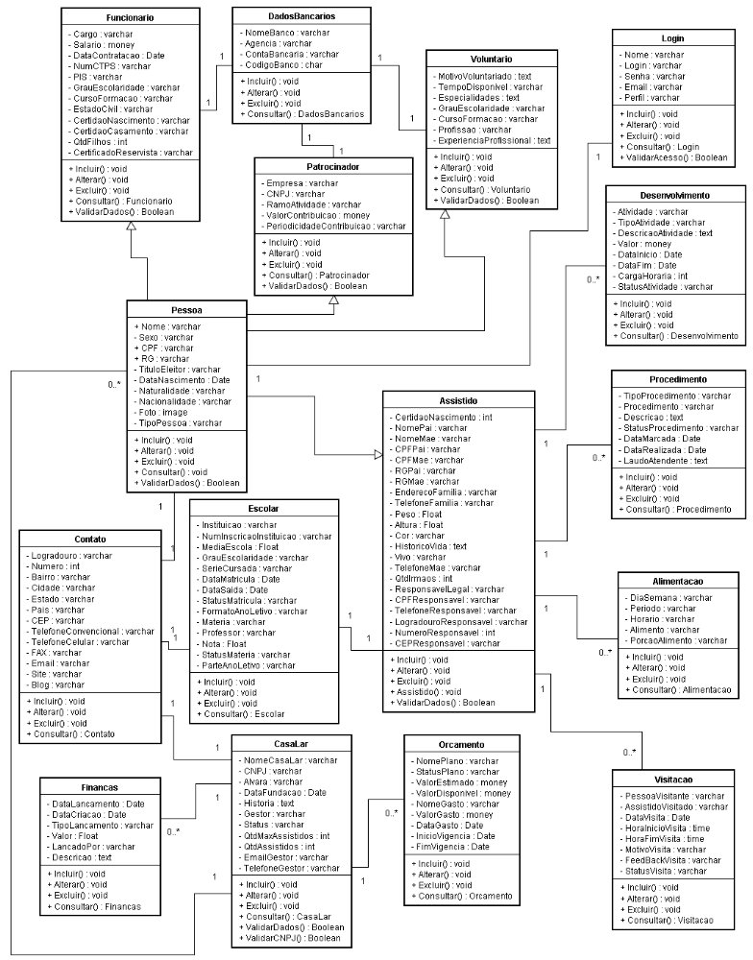
O diagrama de classes, segundo a metodologia abordada por Guedes (2006), tem como principal enfoque permitir uma visualização estática das classes que comporão o sistema com seus respectivos atributos e métodos. A ilustração que se segue representa o diagrama de classes do sistema:

Fig. 3 - Diagrama de classes
  - DIAGRAMA DE SEQÜÊNCIA

Os diagramas de seqüência ilustrados pelas figuras a seguir, foram elaborados baseados na metodologia de Guedes (2006), e representam a seqüência dos eventos que ocorrem em um determinado processo, ou seja, quais condições devem ser satisfeitas e quais métodos devem ser disparados entre os objetos envolvidos e em que ordem durante um processo específico.

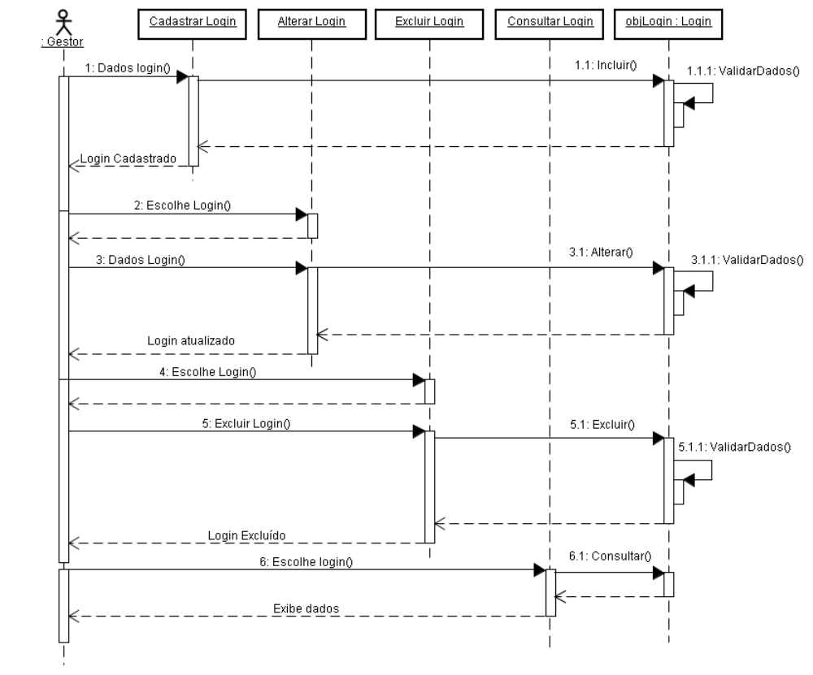
Fig. 4 - Diagrama de seqüência do caso de uso “manter login”

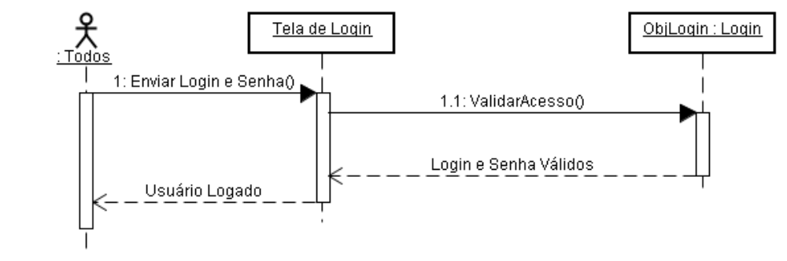
Fig. 5 - Diagrama de seqüência do caso de uso “efetuar login”

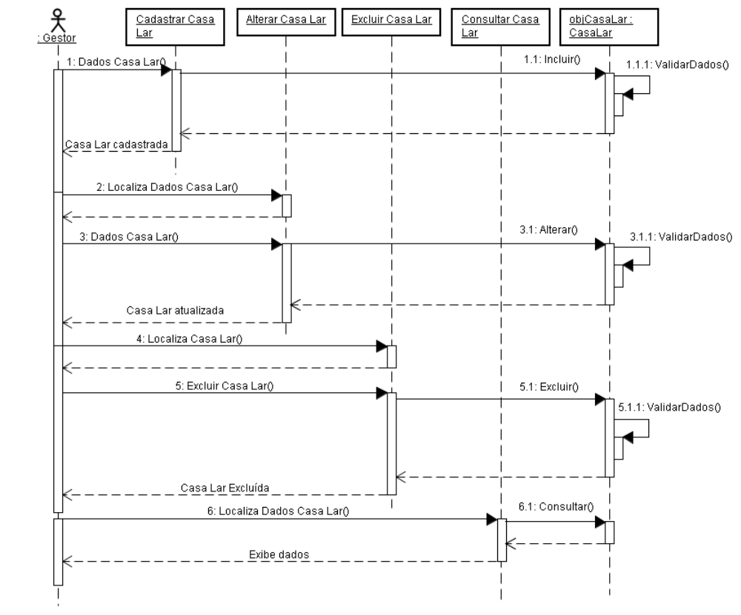
Fig. 6 - Diagrama de seqüência do caso de uso “manter casa lar”

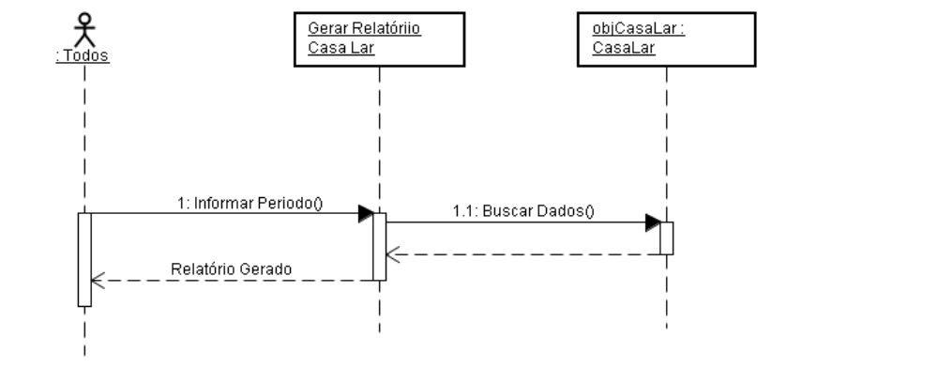
Fig. 7 - Diagrama de seqüência do caso de uso “gerar relatório casa lar”

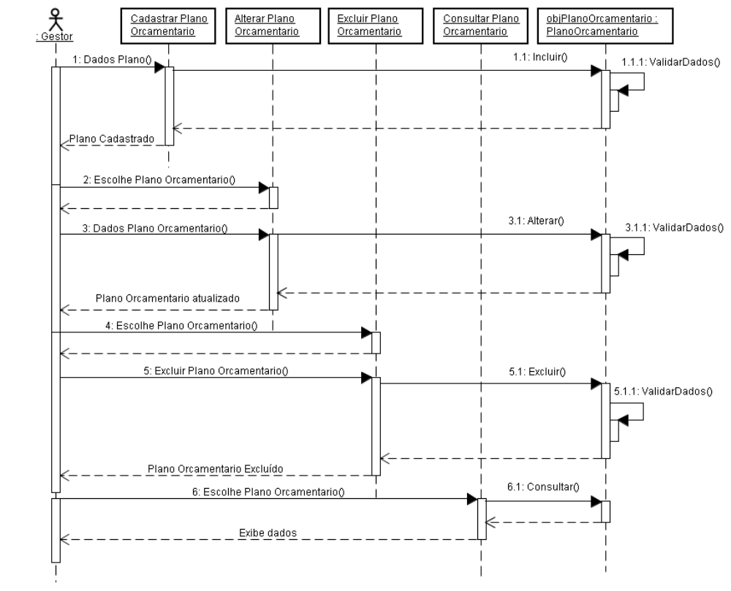
Fig. 8 - Diagrama de seqüência do caso de uso “manter plano orçamentário”

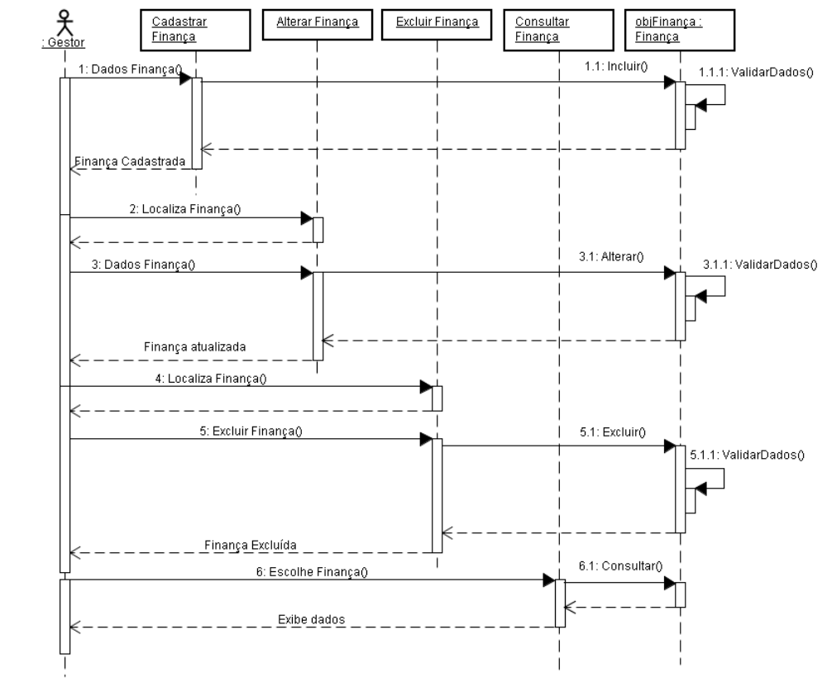
Fig. 9 - Diagrama de seqüência do caso de uso “manter finanças”

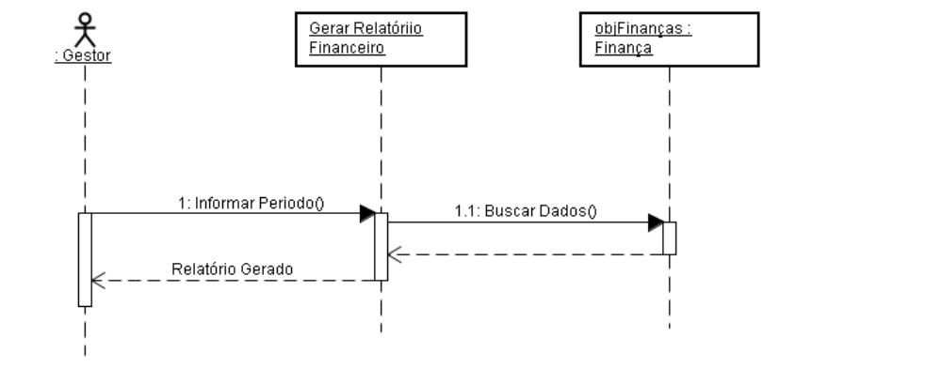
Fig. 10 - Diagrama de seqüência do caso de uso “gerar relatório financeiro”

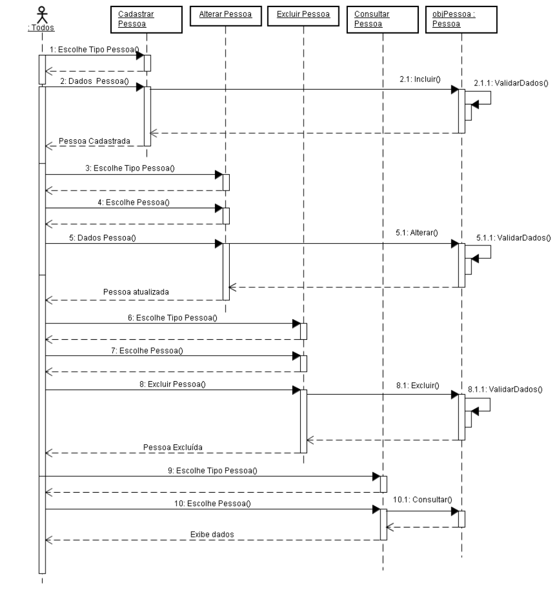
Fig. 11 - Diagrama de seqüência do caso de uso “manter pessoas”

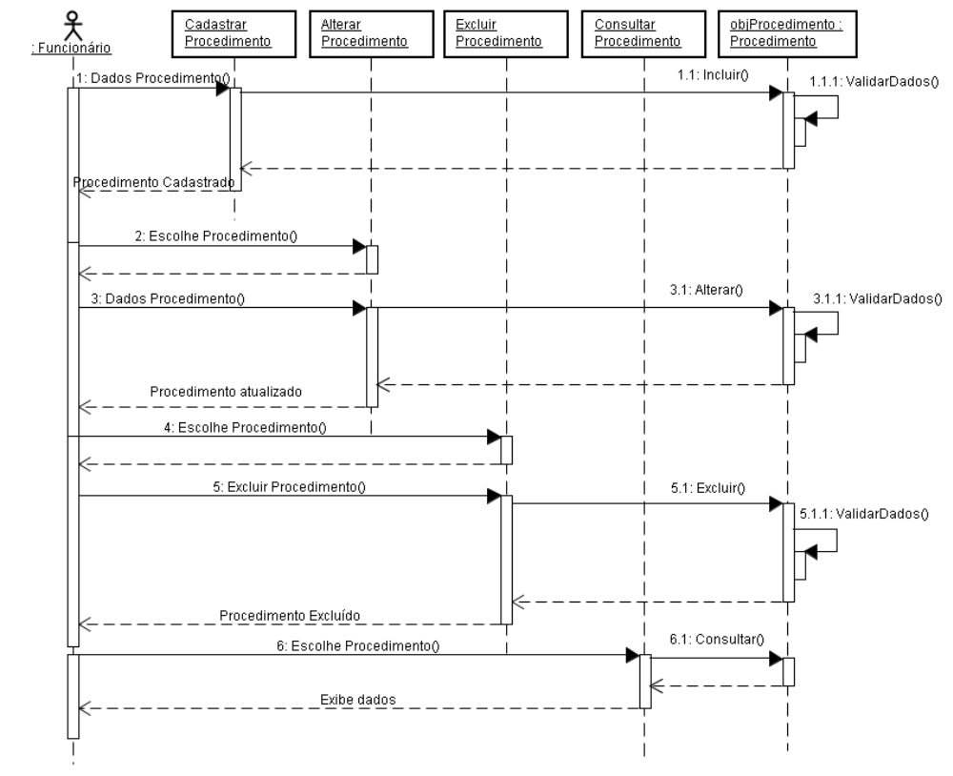
Fig. 12 - Diagrama de seqüência do caso de uso “manter procedimentos”

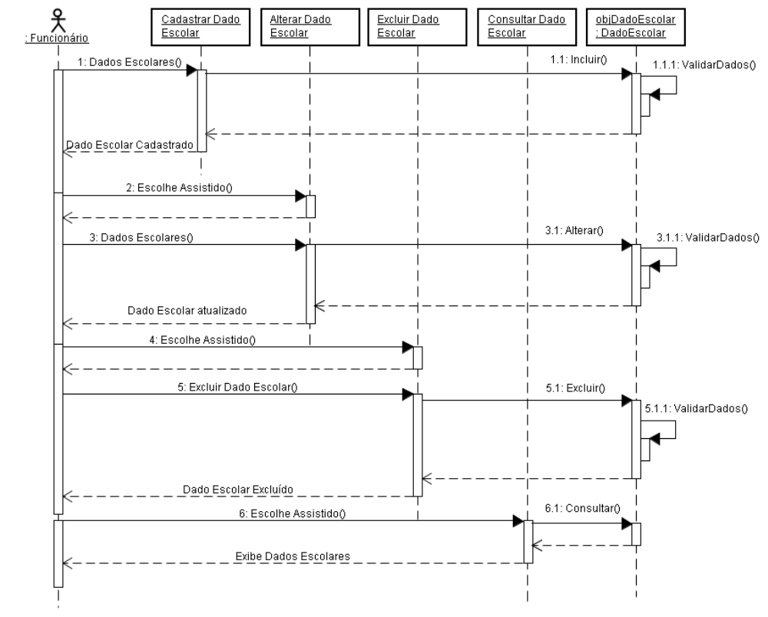
Fig. 13 - Diagrama de seqüência do caso de uso “manter dados escolares”

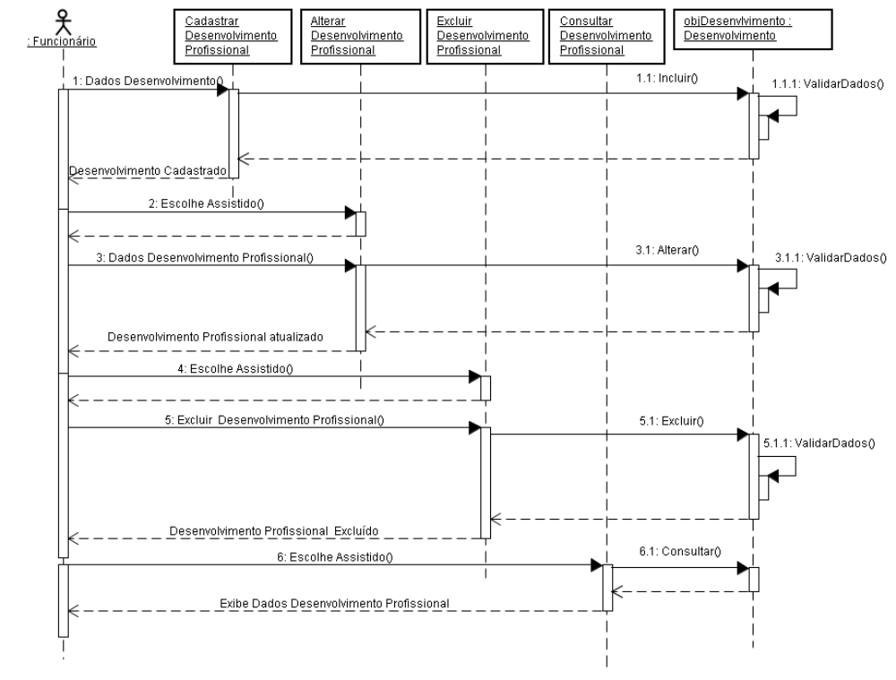
Fig. 14 - Diagrama de seqüência do caso de uso “manter desenvolvimento profissional”

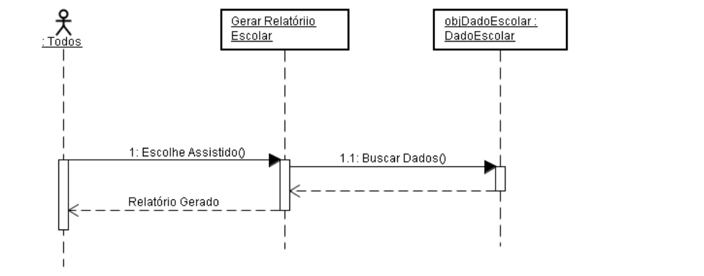
Fig. 15 - Diagrama de seqüência do caso de uso “gerar relatório escolar”

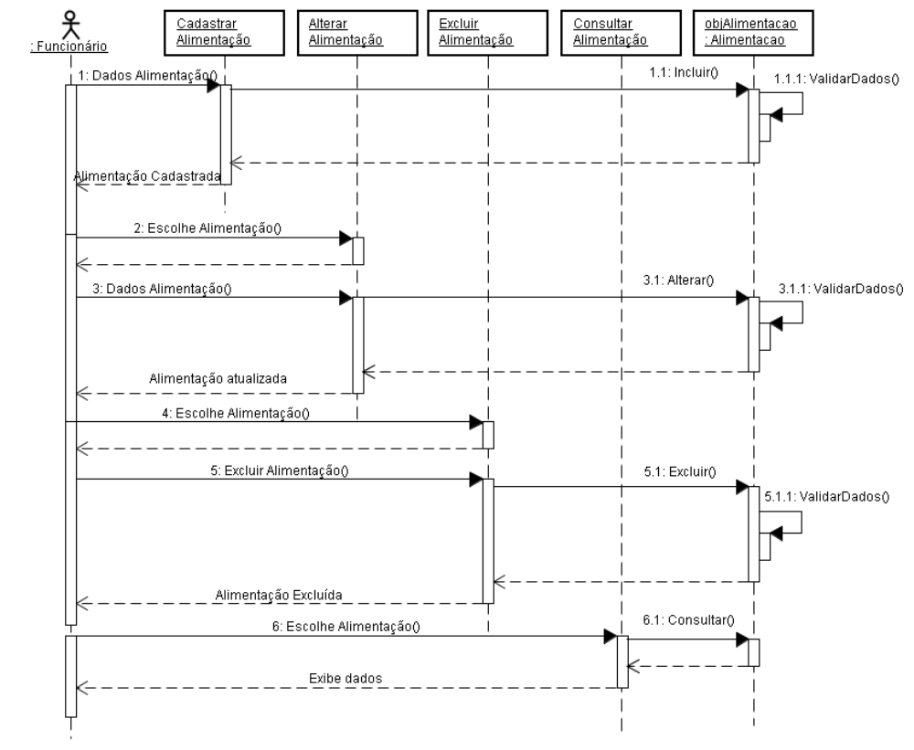
Fig. 16 - Diagrama de seqüência do caso de uso “manter alimentação”

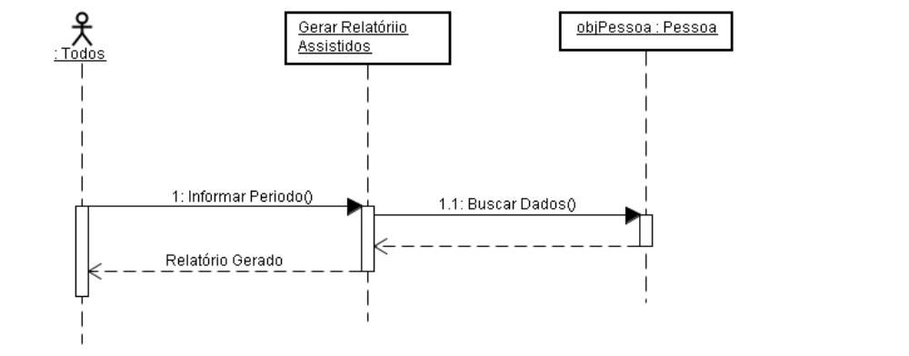
Fig. 17 - Diagrama de seqüência do caso de uso “gerar relatório assistidos”

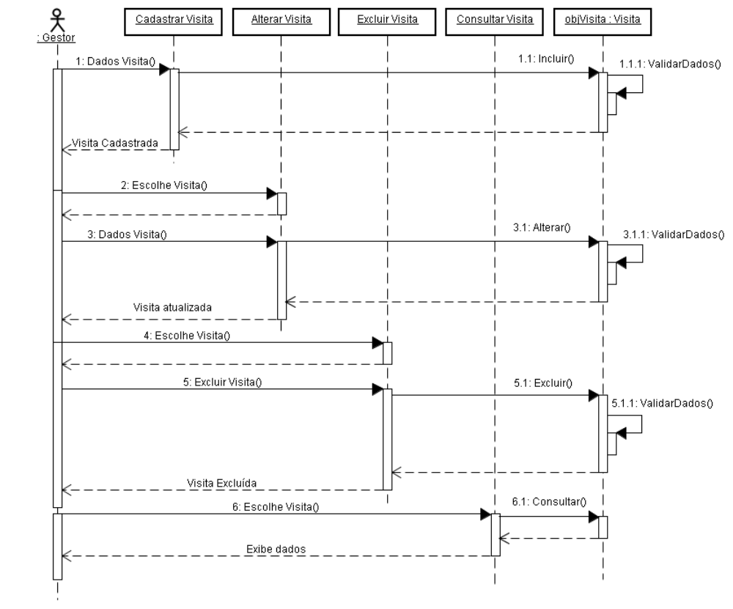
Fig. 18 - Diagrama de seqüência do caso de uso “manter visita”

DIAGRAMA DE ATIVIDADES
Guedes (2006) registra que os diagramas de atividades, ilustrados conforme as figuras que se seguem, têm por característica descrever de modo detalhado os passos a serem percorridos para a conclusão de um método ou algoritmo específico, ou seja, ele concentra-se na representação do fluxo de controle de uma atividade.

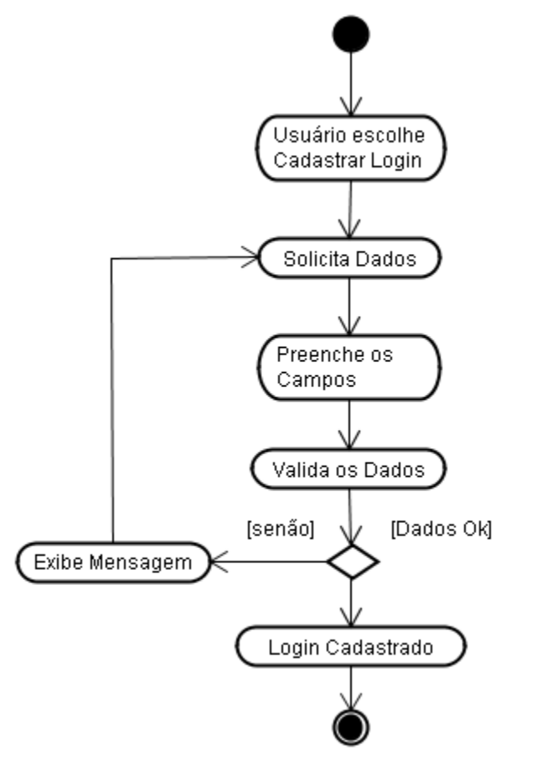
Fig. 19 - Diagrama de atividade “manter login” – cadastrar login

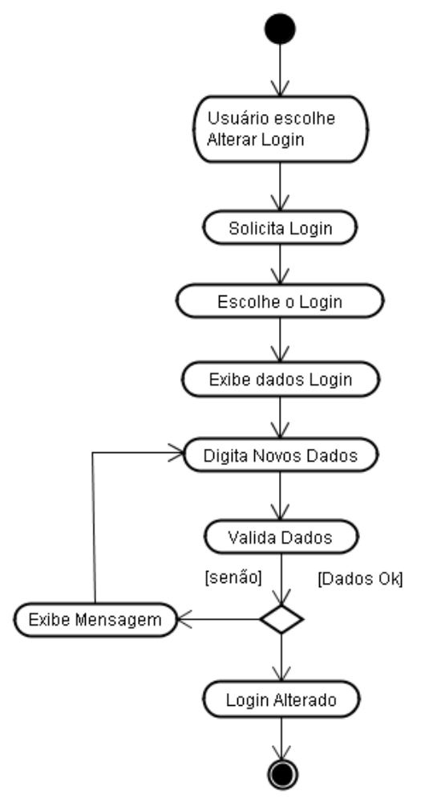
Fig. 20 - Diagrama de atividade “manter login” – alterar login

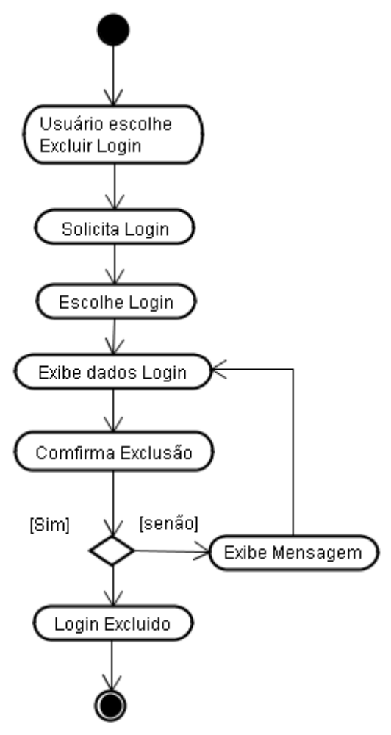
Fig. 21 - Diagrama de atividade “manter login” – excluir login

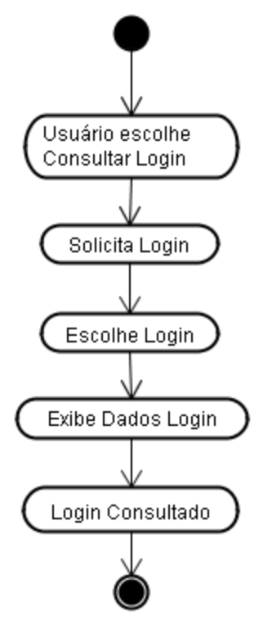
Fig. 22 - Diagrama de atividade “manter login” – consultar login

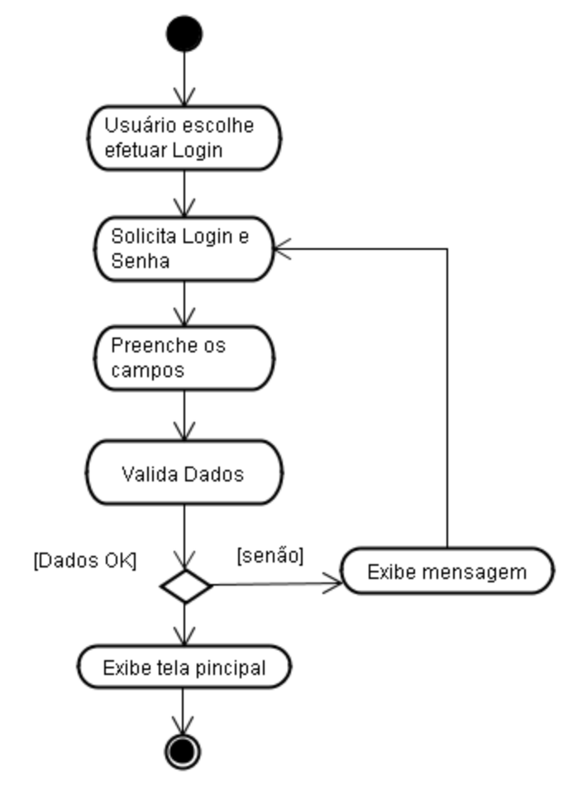
Fig. 23 - Diagrama de atividade “efetuar login”

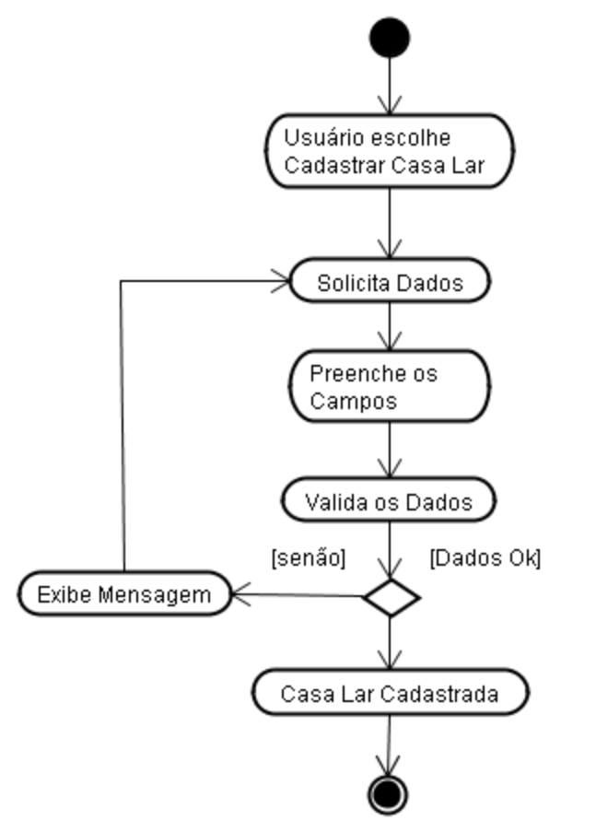
Fig. 24 - Diagrama de atividade “manter casa lar” – cadastrar casa lar

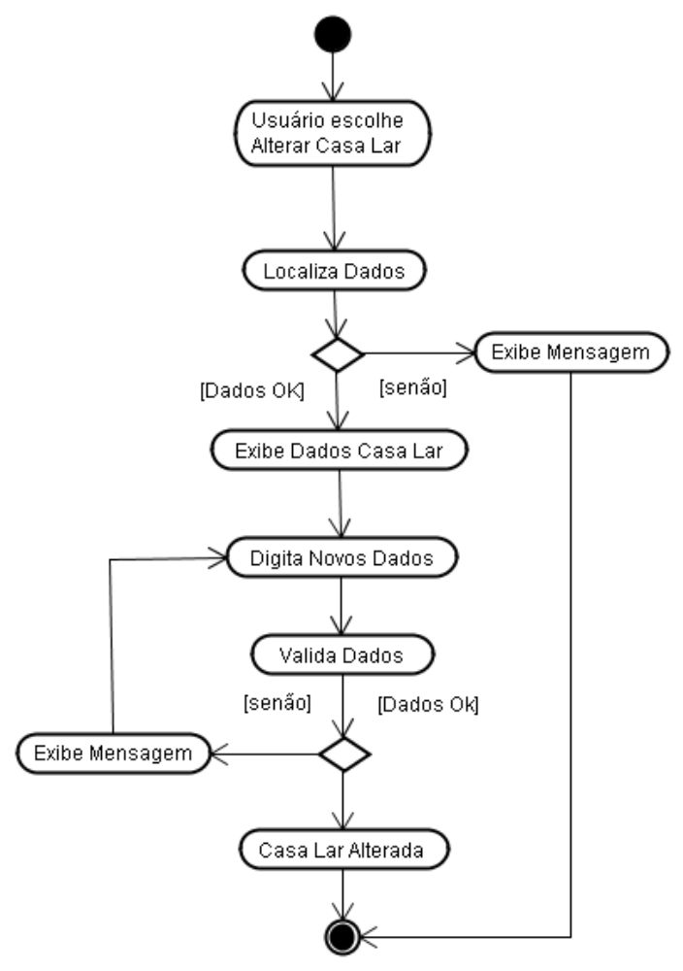

Fig. 25 - Diagrama de atividade “manter casa lar” – alterar casa lar

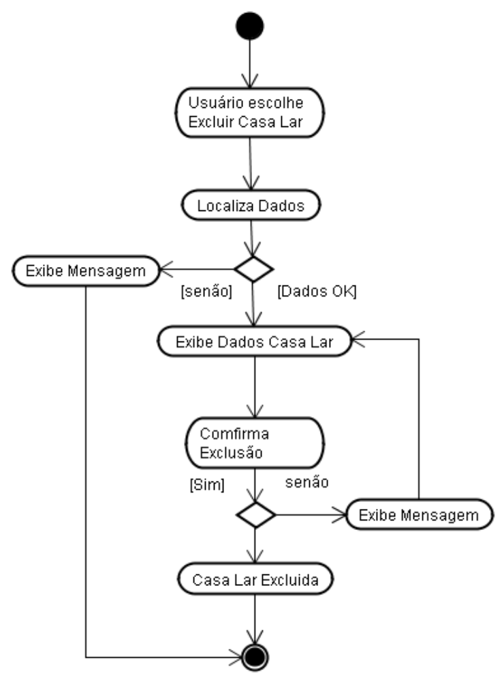

Fig. 26 - Diagrama de atividade “manter casa lar” – excluir casa lar

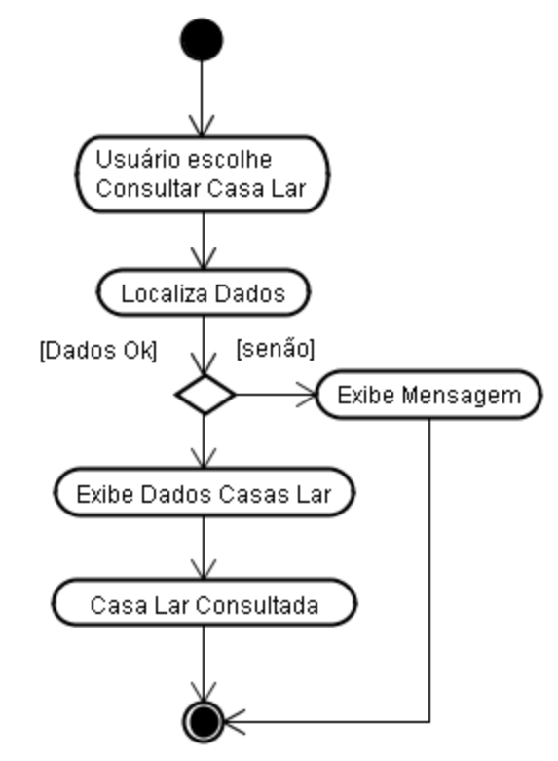

Fig. 27 - Diagrama de atividade “manter casa lar” – consultar casa lar

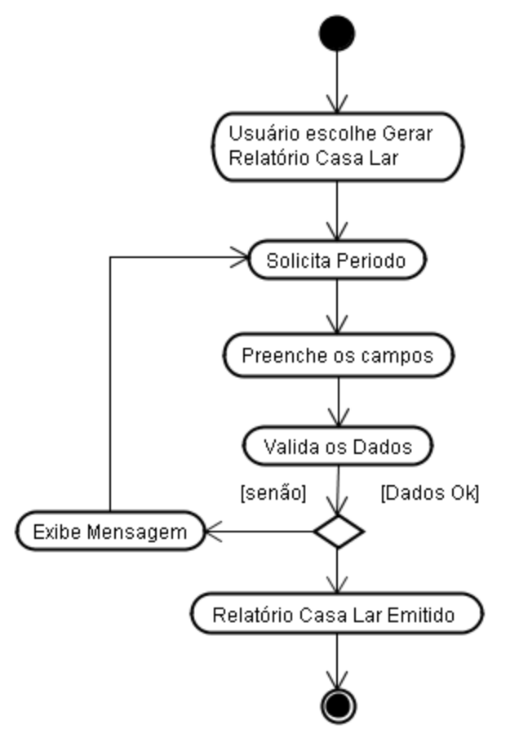

Fig. 28 - Diagrama de atividade “gerar relatório casa lar”

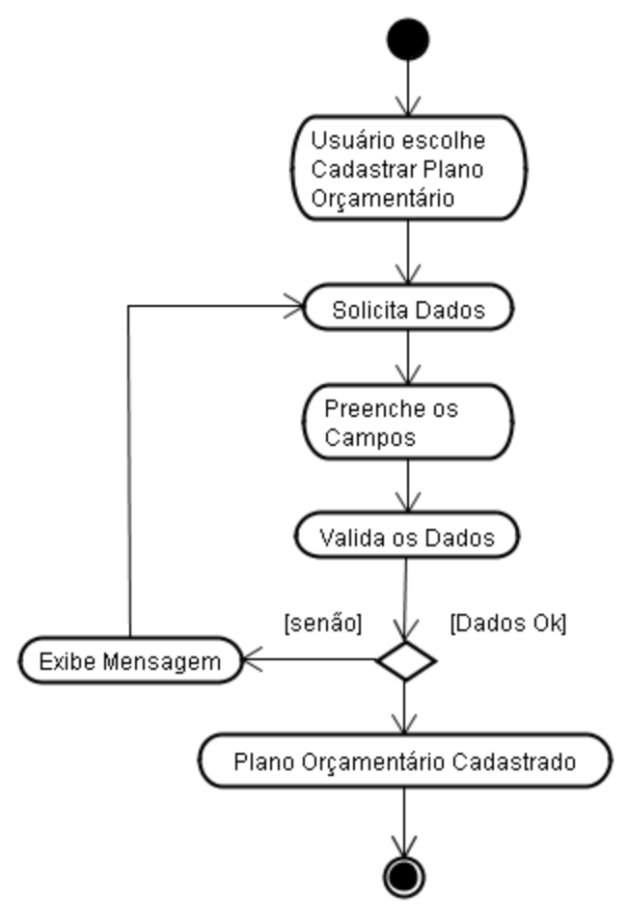

Fig. 29 - Diagrama de atividade “manter plano orçamentário” – cadastrar plano orçamentário

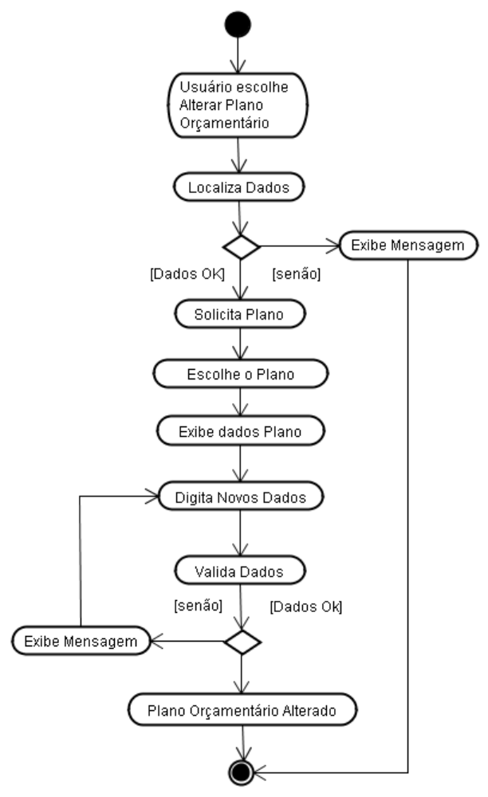

Fig. 30 - Diagrama de atividade “manter plano orçamentário” – alterar plano orçamentário

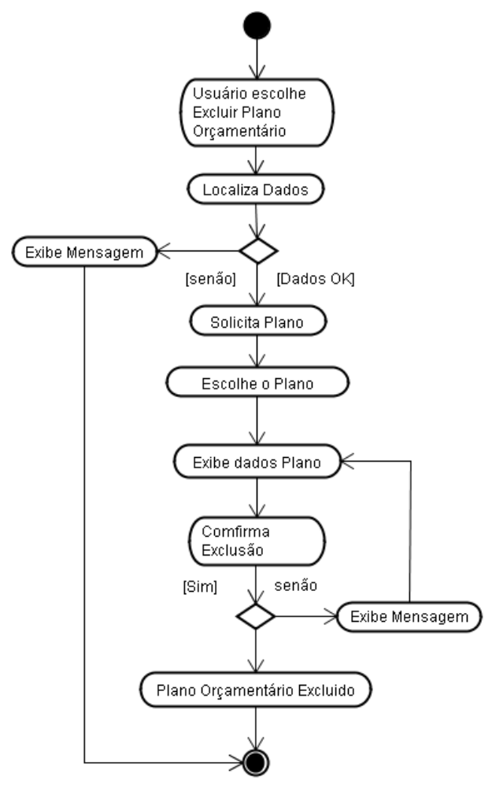

Fig. 31 - Diagrama de atividade “manter plano orçamentário” – excluir plano orçamentário

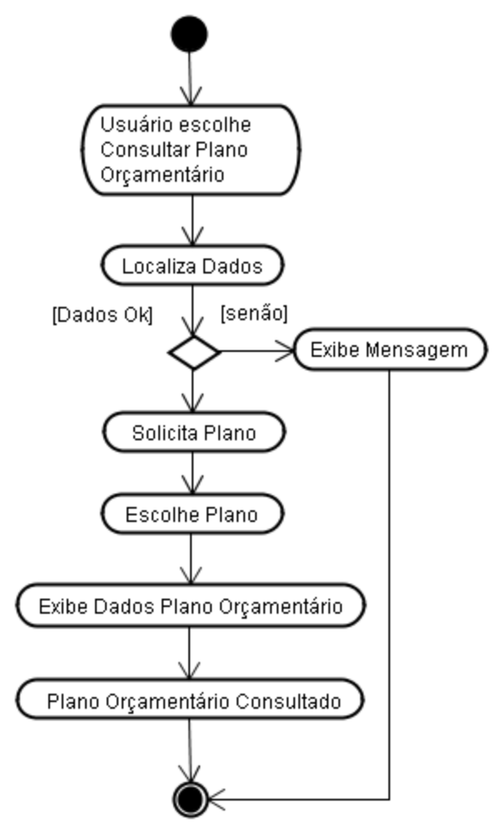

Fig. 32 - Diagrama de atividade “manter plano orçamentário” – consultar plano orçamentário

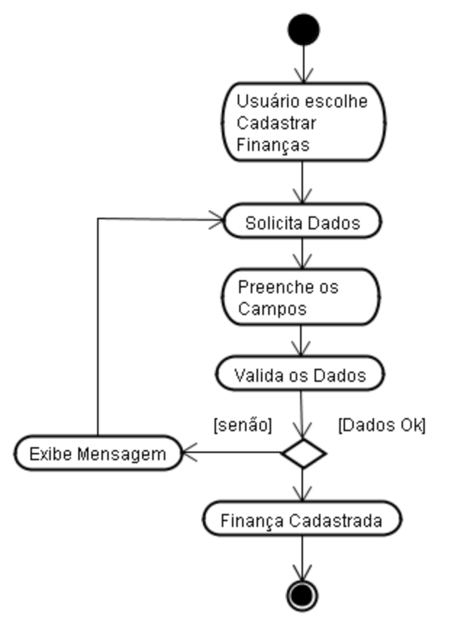

Fig. 33 - Diagrama de atividade “manter finanças” – cadastrar finanças

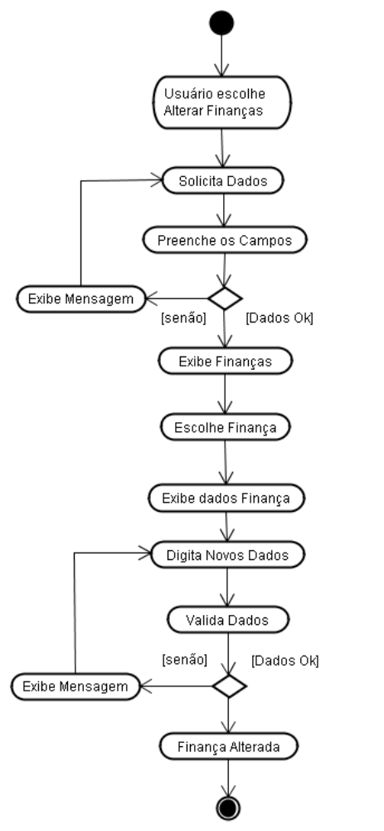

Fig. 34 - Diagrama de atividade “manter finanças” – alterar finanças

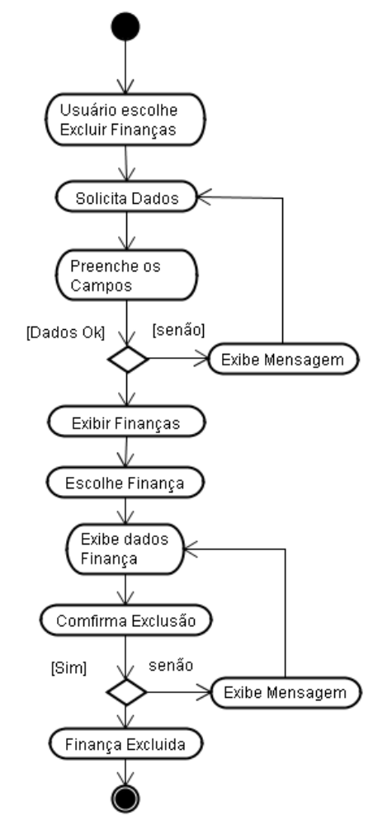

Fig. 35 - Diagrama de atividade “manter finanças” – excluir finanças

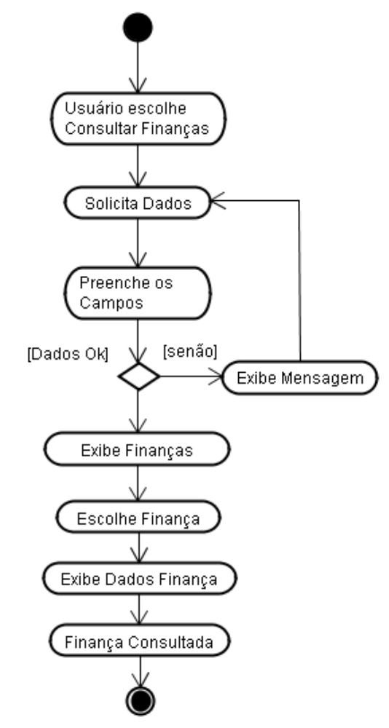

Fig. 36 - Diagrama de atividade “manter finanças” – consultar finanças

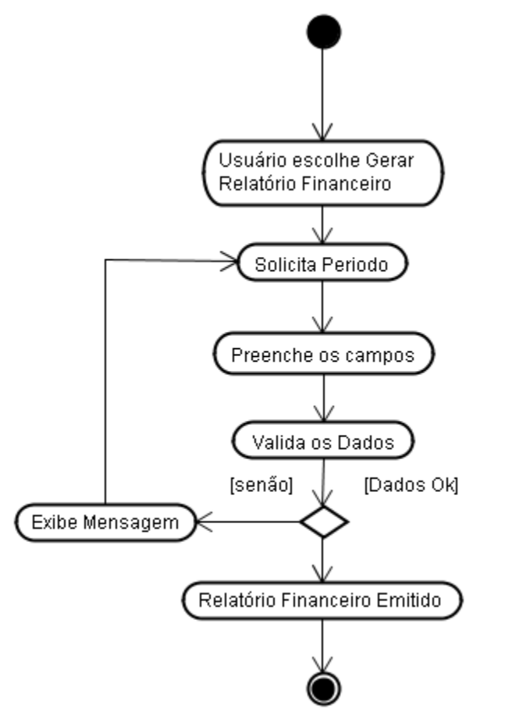

Fig. 37 - Diagrama de atividade “gerar relatório financeiro”

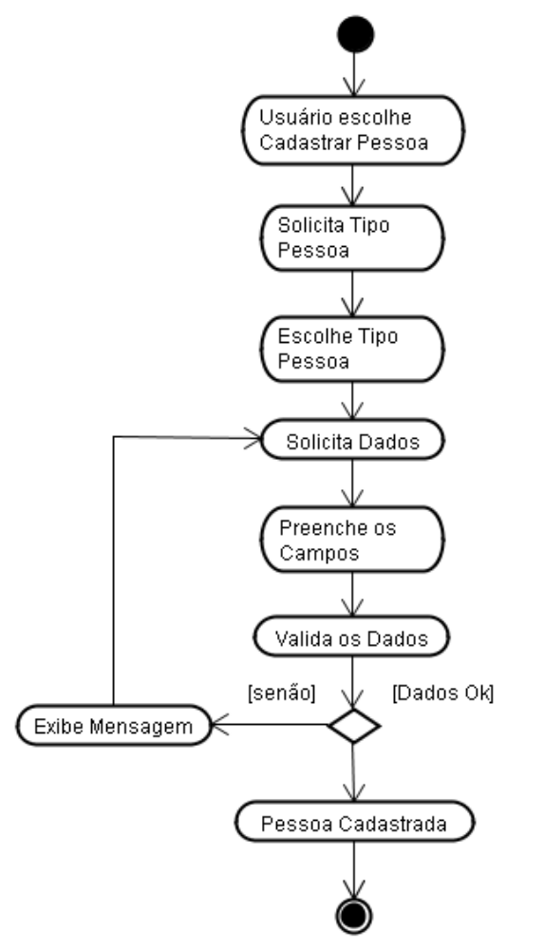

Fig. 38 - Diagrama de atividade “manter pessoas” – cadastrar pessoas

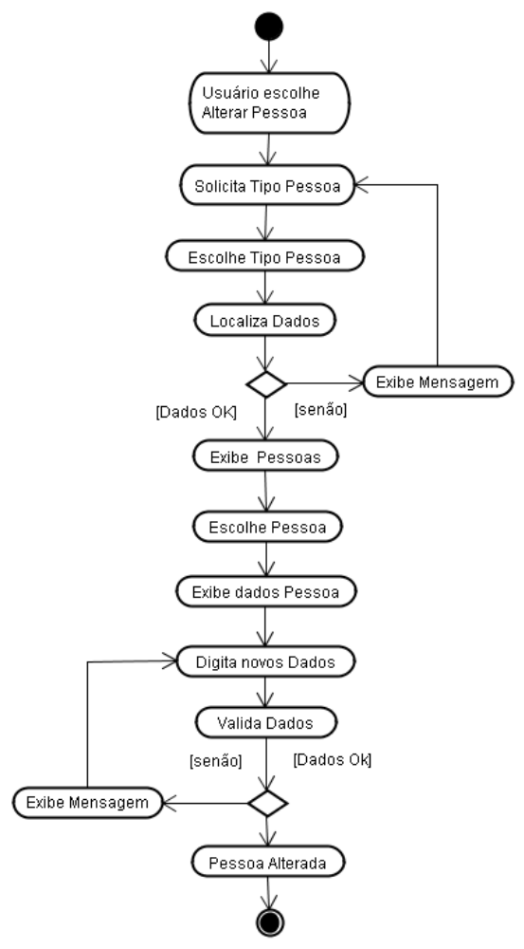

Fig. 39 - Diagrama de atividade “manter pessoas” – alterar pessoas

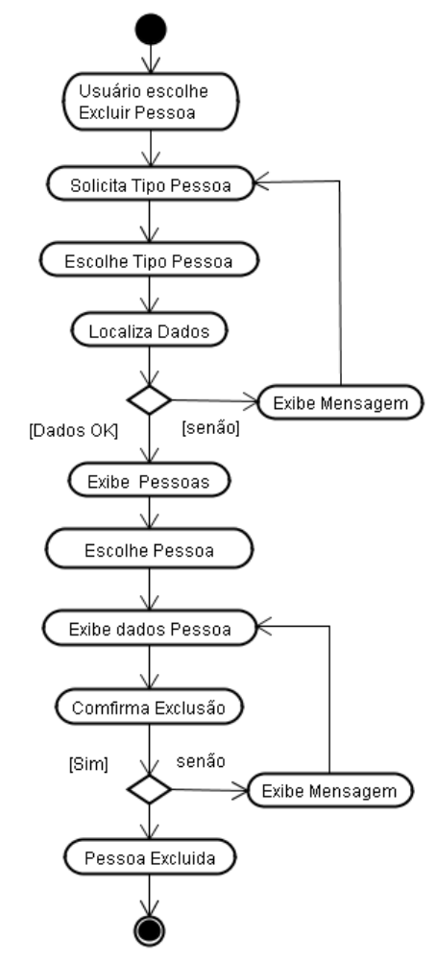

Fig. 40 - Diagrama de atividade “manter pessoas” – excluir pessoas

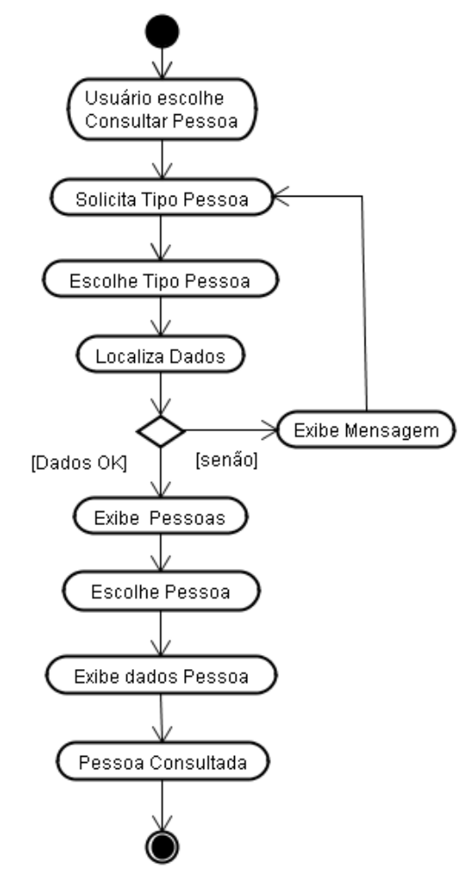

Fig. 41 - Diagrama de atividade “manter pessoas” – consultar pessoas

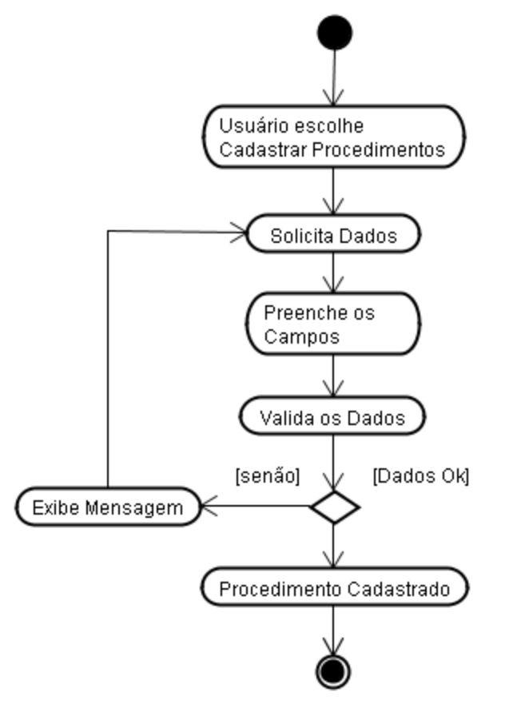

Fig. 42 - Diagrama de atividade “manter procedimentos” – cadastrar procedimentos

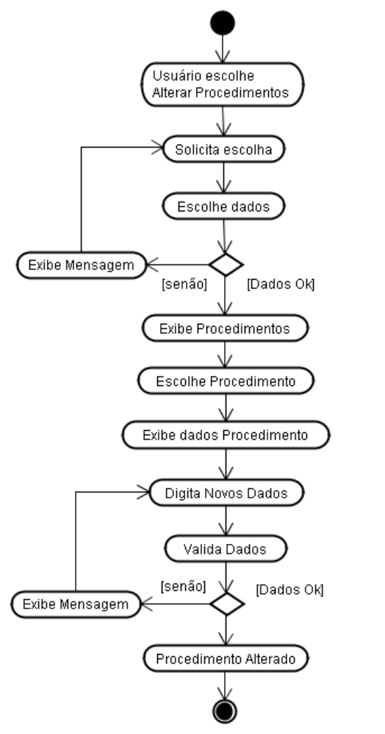

Fig. 43 - Diagrama de atividade “manter procedimentos” – alterar procedimentos

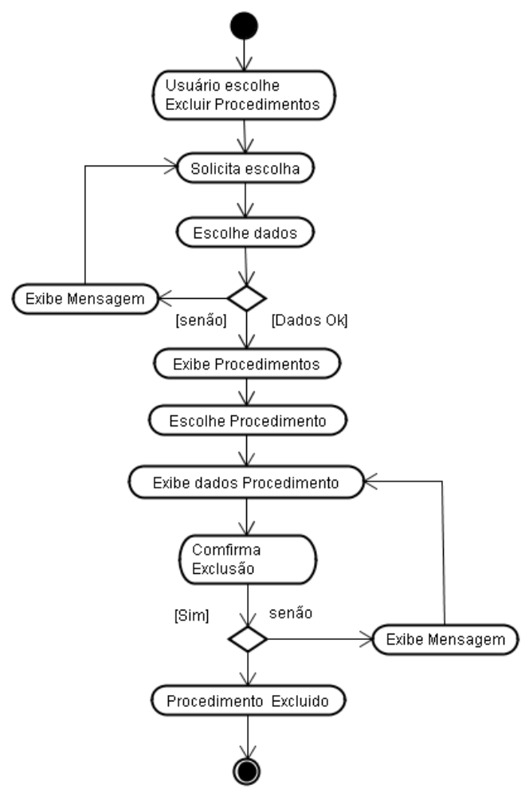

Fig. 44 - Diagrama de atividade “manter procedimentos” – excluir procedimentos

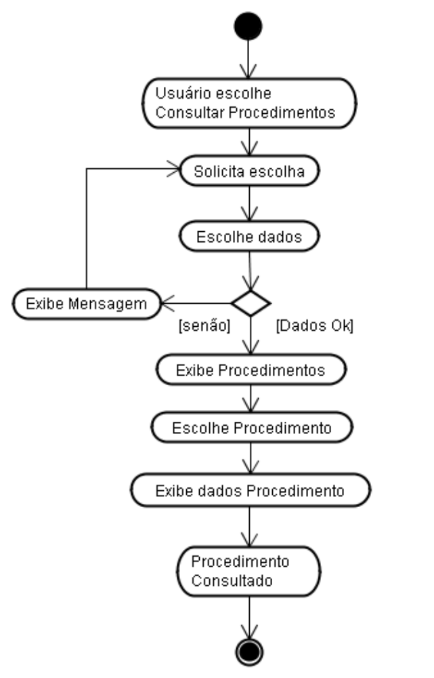

Fig. 45 - Diagrama de atividade “manter procedimentos” – consultar procedimentos

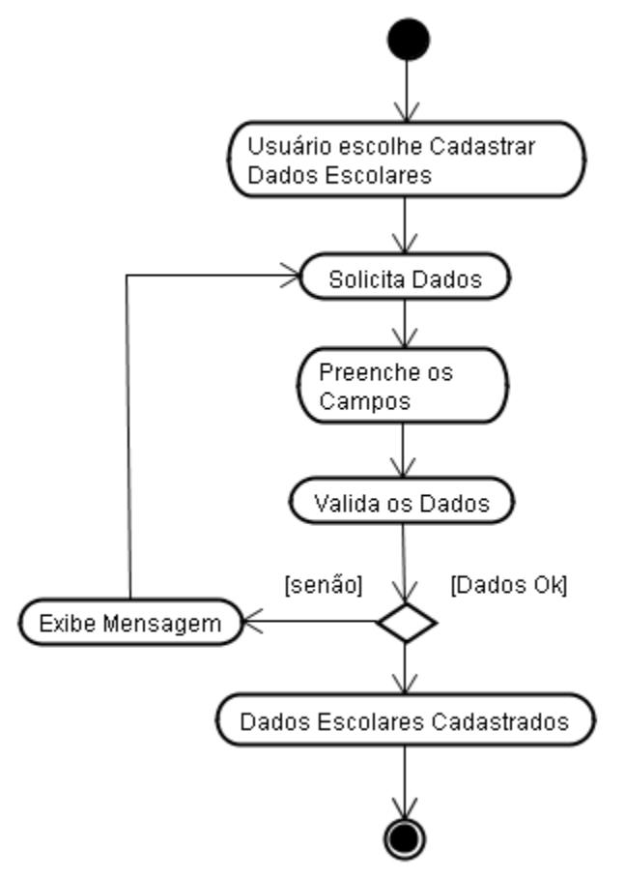

Fig. 46 - Diagrama de atividade “manter dados escolares” – cadastrar dados escolares

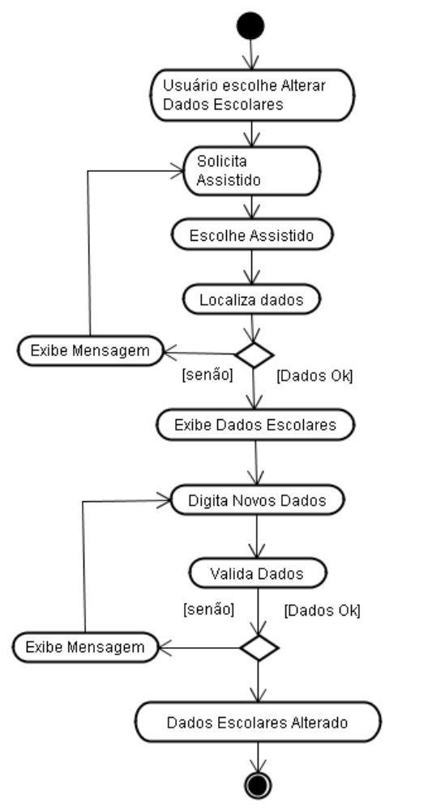

Fig. 47 - Diagrama de atividade “manter dados escolares” – alterar dados escolares

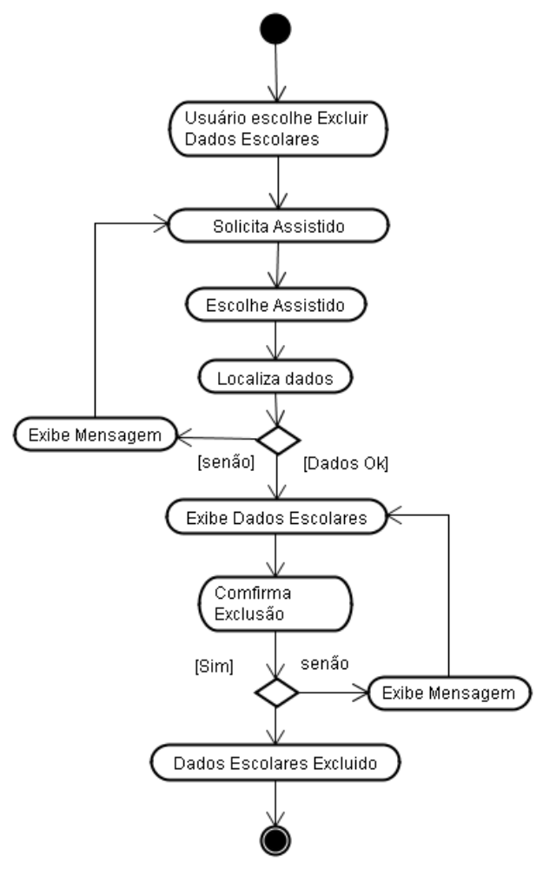

Fig. 48 - Diagrama de atividade “manter dados escolares” – excluir dados escolares

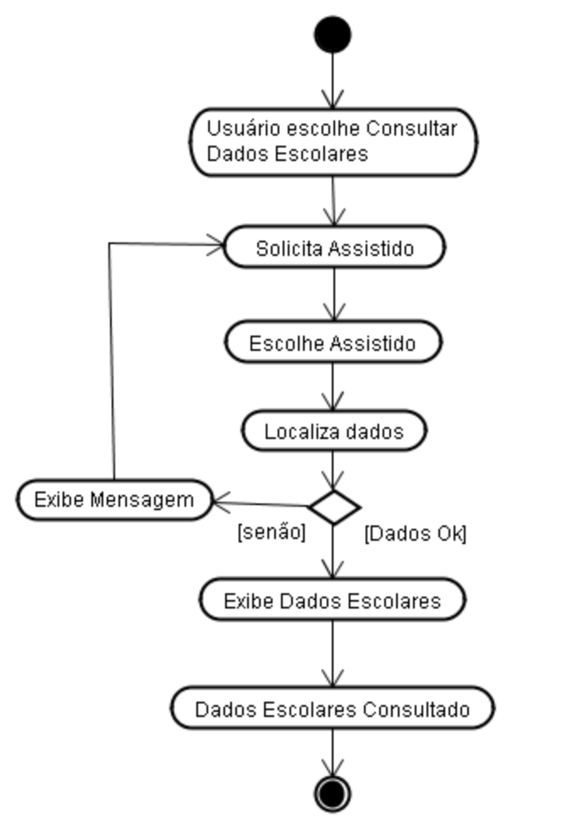

Fig. 49 - Diagrama de atividade “manter dados escolares” – consultar dados escolares

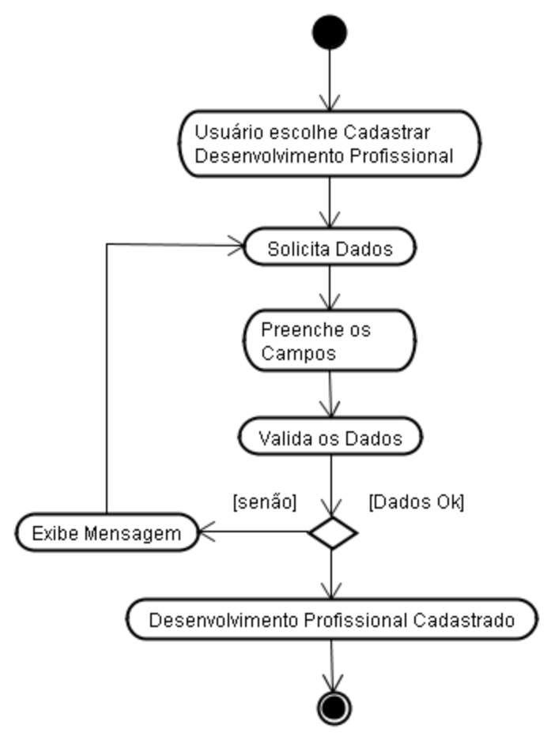

Fig. 50 - Diagrama de atividade “manter desenvolvimento profissional” – cadastrar desenvolvimento profissional

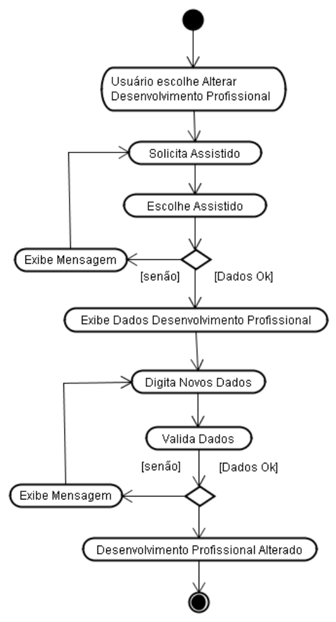

Fig. 51 - Diagrama de atividade “manter desenvolvimento profissional” – alterar desenvolvimento profissional

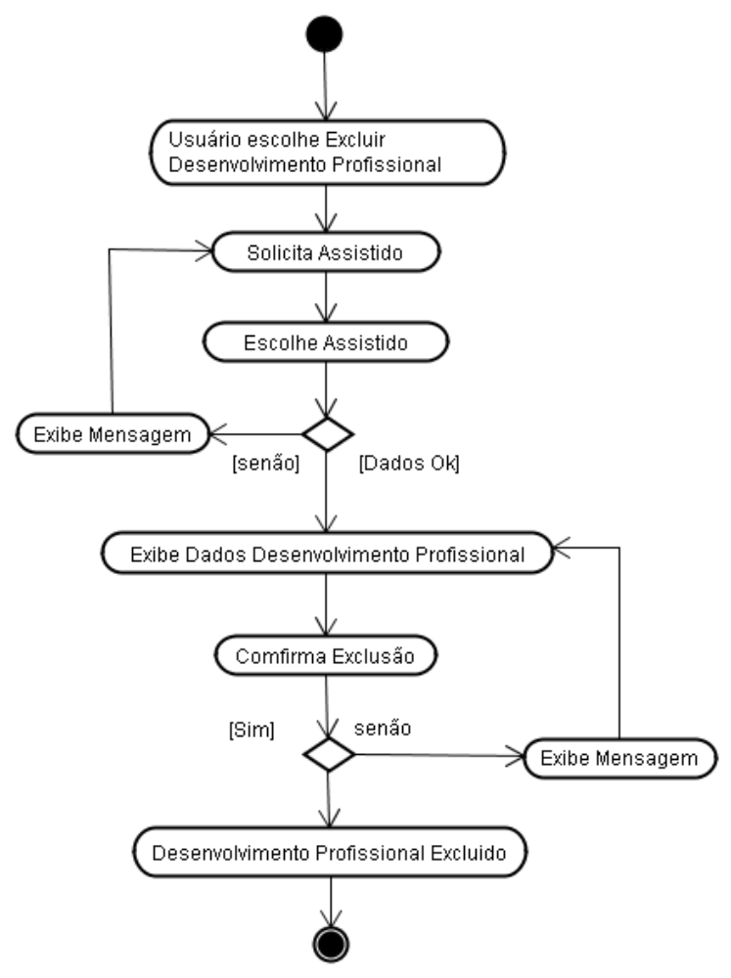

Fig. 52 - Diagrama de atividade “manter desenvolvimento profissional” – excluir desenvolvimento profissional

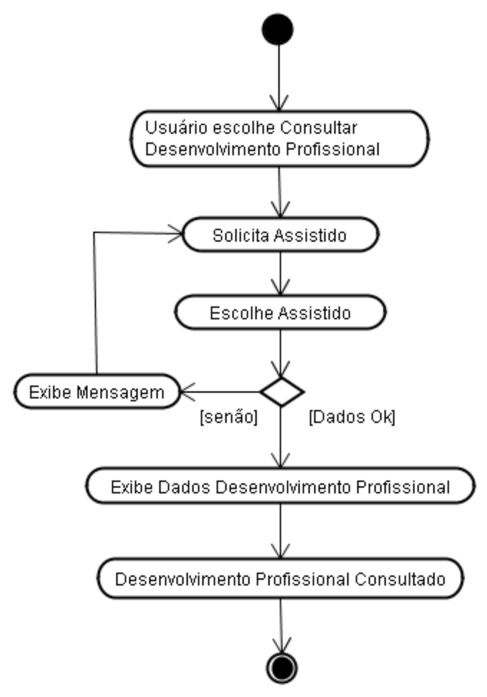

Fig. 53 - Diagrama de atividade “manter desenvolvimento profissional” – consultar desenvolvimento profissional

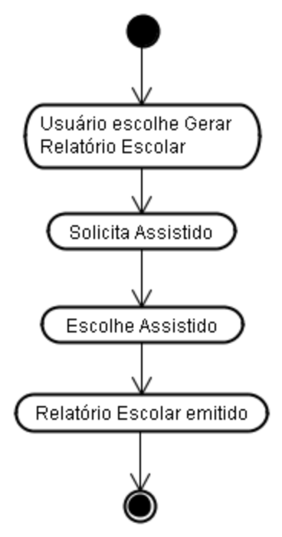

Fig. 54 - Diagrama de atividade “gerar relatório escolar”

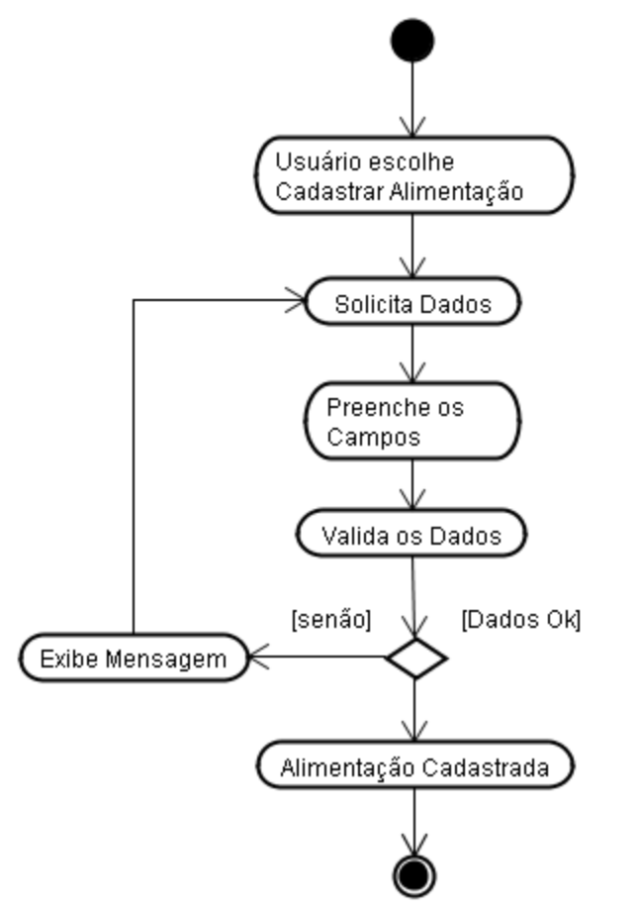

Fig. 55 - Diagrama de atividade “manter alimentação” – cadastrar alimentação

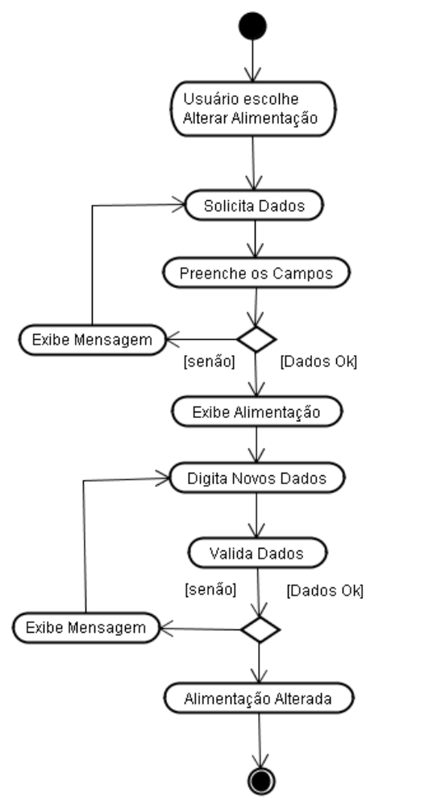

Fig. 56 - Diagrama de atividade “manter alimentação” – alterar alimentação

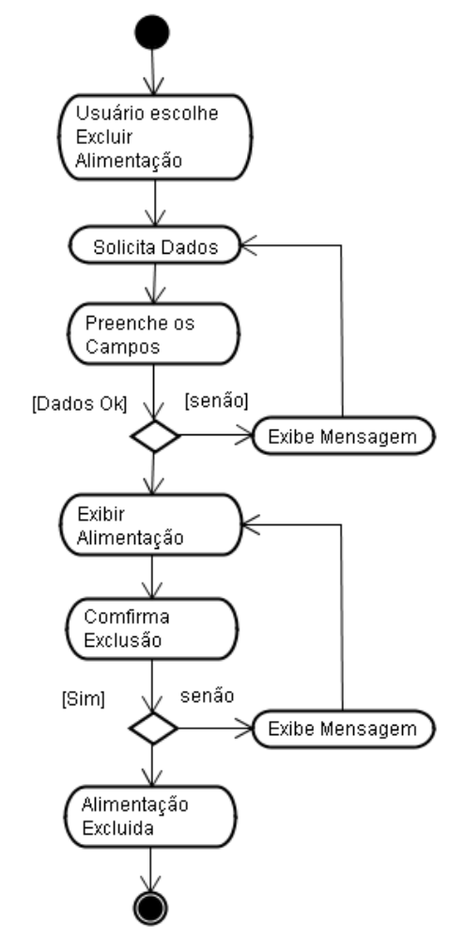

Fig. 57 - Diagrama de atividade “manter alimentação” – excluir alimentação

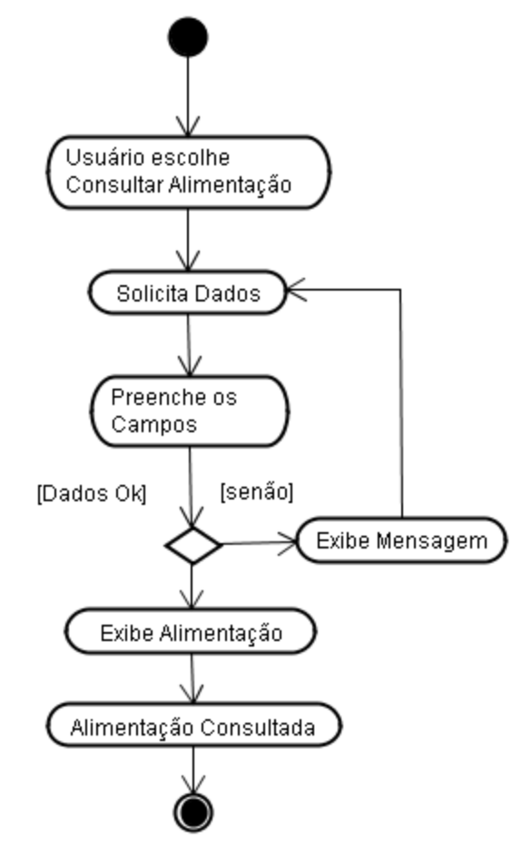

Fig. 58 - Diagrama de atividade “manter alimentação” – consultar alimentação

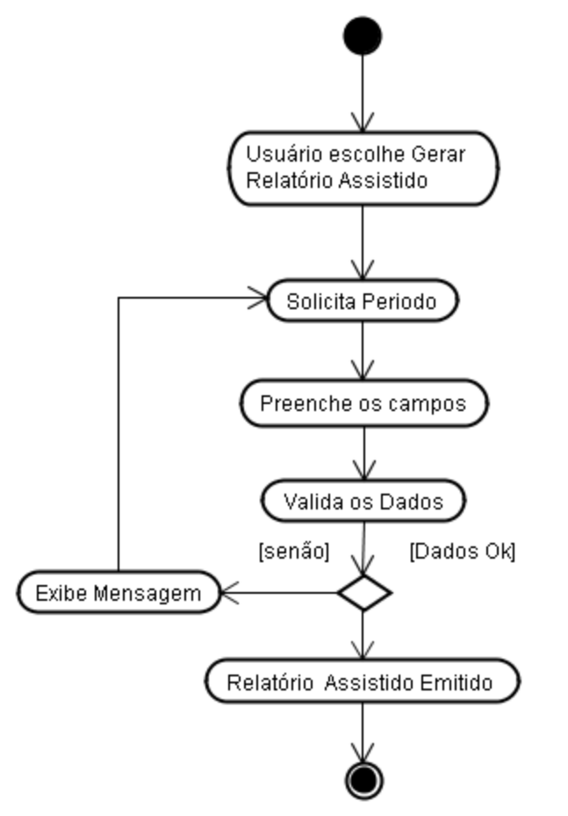

Fig. 59 - Diagrama de atividade “gerar relatório assistido”

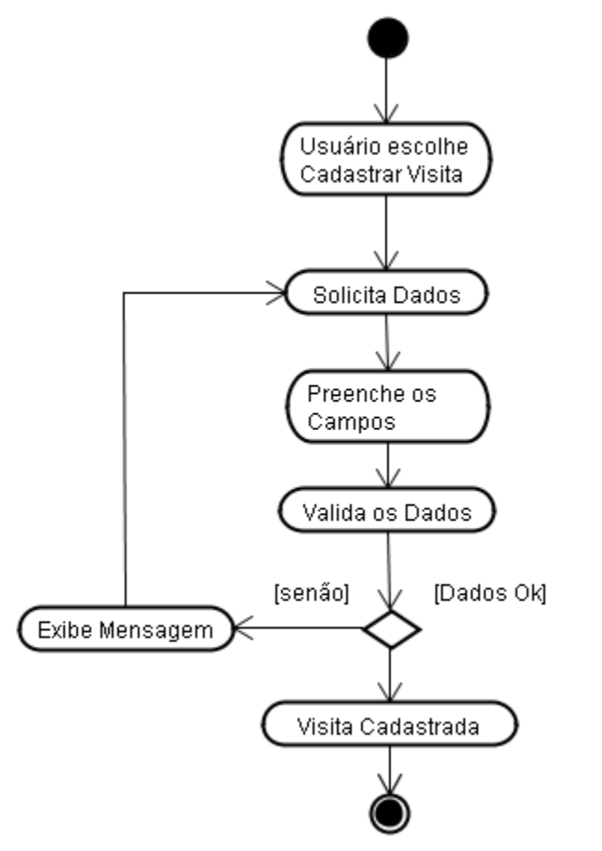

Fig. 60 - Diagrama de atividade “manter visita” – cadastrar visita

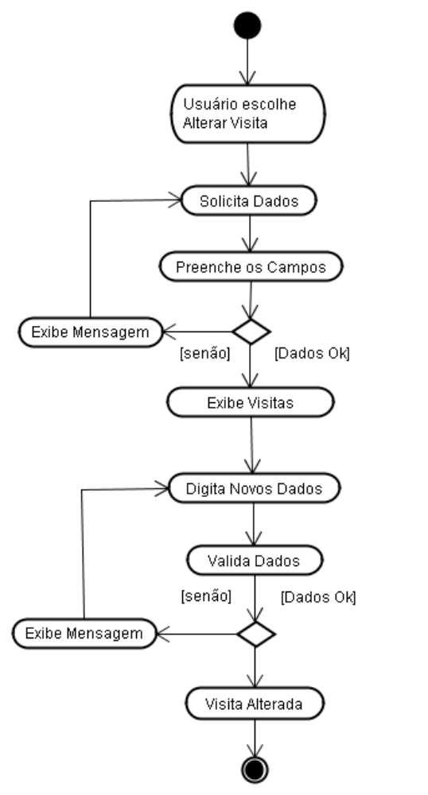

Fig. 61 - Diagrama de atividade “manter visita” – alterar visita

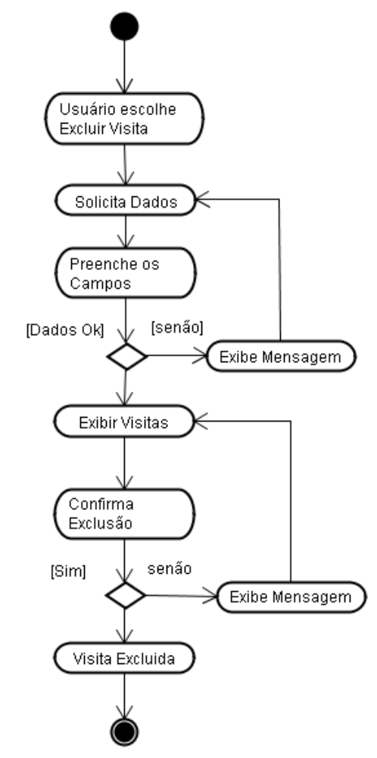

Fig. 62 - Diagrama de atividade “manter visita” – excluir visita

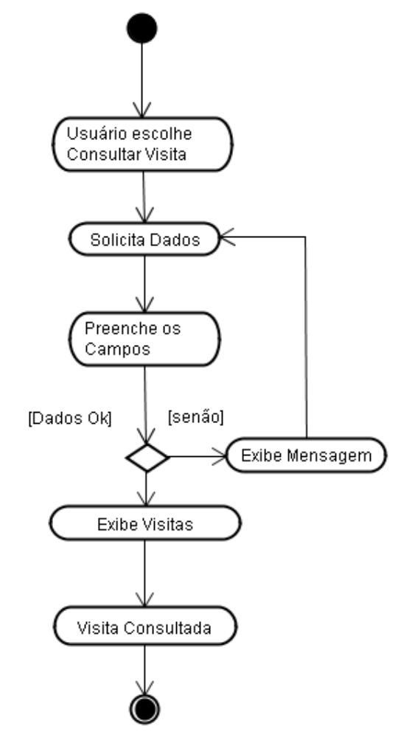

Fig. 63 - Diagrama de atividade “manter visita” – consultar visita

DIAGRAMAS DE IMPLANTAÇÃO

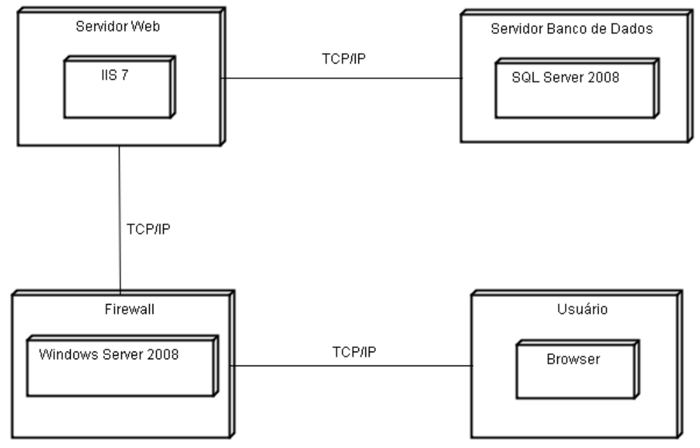

ANÁLISE DE DADOS

MODELO CONCEITUAL DE DADOS

O modelo conceitual de dados identifica as tabelas utilizadas no sistema e como estas se relacionam (CHEN, 1990).
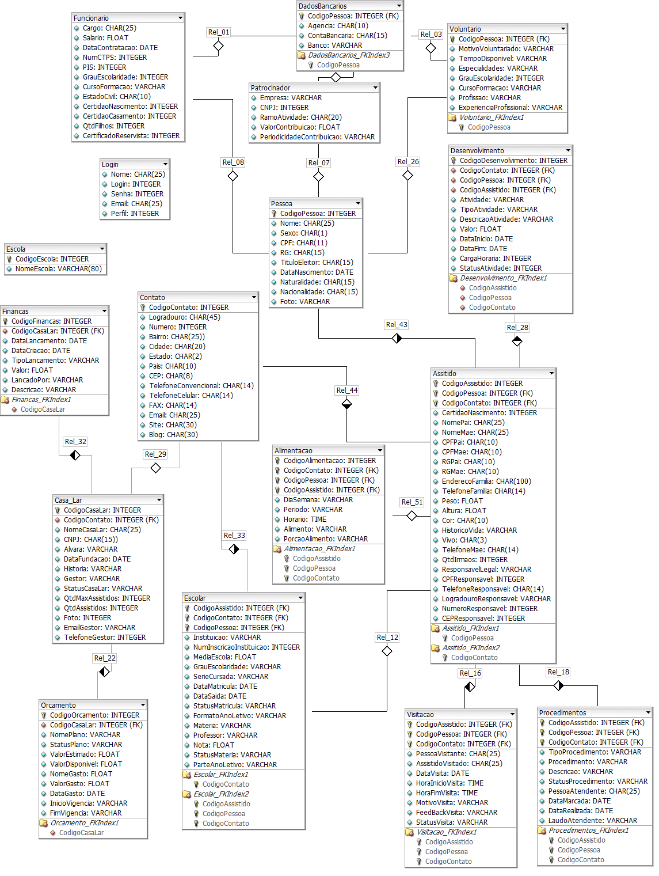
Fig. 64 – Modelo Conceitual de Dados

MODELO LÓGICO DE DADOS
Segundo Heuser (2004, p. 7), “um modelo lógico é uma descrição de um banco de dados no nível abstração visto pelo usuário do SGBD. Assim, o modelo lógico é dependente do tipo particular de SGBD que está sendo usado”.
Segue o modelo lógico desenhado para o projeto de sistema Gestão Social:

Tabela Alimentação
TB_ALIMENTACAO (CodigoAlimentacao, DiaSemana, Periodo, Horario, Alimento, PorcaoAlimento)

Tabela Assitido
TB_ASSITIDO (CodigoAssistido, CodigoPessoa, CodigoContato, DataEntrada, DataSaida, EstadoSaude, CertidaoNascimento, NomePai, NomeMae, CPFPai, CPFMae, RGPai, RGMae, EnderecoFamilia, TelefoneFamilia, Peso, Altura, Cor, HistoricoVida, Vivo, TelefoneMae, QtdIrmaos, ResponsavelLegal, CPFResponsavel, TelefoneResponsavel, LogradouroResponsavel, NumeroResponsavel, CEPResponsavel)

Tabela Casa Lar
TB_CASALAR (CodigoCasaLar, CodigoContato, NomeCasaLar, CNPJ, Alvara, DataFundacao, Historia, Gestor, Status, QtdMaximaAssistidos, QtdAssistidos, EmailGestor, TelefoneGestor, Foto)

Tabela Contato
TB_CONTATO (CodigoContato, Logradouro, Numero, Bairro, Cidade, Estado, Pais, CEP, TelefoneConvencional, TelefoneCelular, FAX, Email, Site, Blog)

Tabela Dados Bancários
TB_DADOSBANCARIOS (CodigoDadosBancarios, CodigoPatrocinador, CodigoVoluntario, CodigoFuncionario, Agencia, ContaBancaria, NomeBanco, CodigoBanco)

Tabela Desenvolvimento
TB_DESENVOLVIMENTO (CodigoDesenvolvimento, CodigoAssistido, Atividade, TipoAtividade, DescricaoAtividade, Valor, DataInicio, DataFim, CargaHoraria, StatusAtividade)

Tabela Escolar
TB_ESCOLAR (CodigoInstituicao, CodigoAssistido, CodigoContato, Instituicao, NumInscricaoInstituicao, MediaEscola, GrauEscolaridade, SerieCursada, DataMatricula, DataSaida, StatusMatricula, FormatoAnoLetivo, Materia, Professor, Nota, StatusMateria, ParteAnoLetivo)

Tabela Finanças
TB_FINANCAS (CodigoFinancas, CodigoCasaLar, CodigoNatureza, DataLancamento, DataCriacao, TipoLancamento, Valor, LancadoPor, Observacao)

Tabela Funcionário
TB_FUNCIONARIO (CodigoFuncionario, CodigoDadosBancarios, CodigoPessoa, Cargo, Salario, DataContratacao, NumCTPS, PIS, GrauEscolaridade, CursoFormacao, EstadoCivil, CertidaoNascimento, CertidaoCasamento, QtdFilhos, CertificadoReservista)

Tabela Login
TB_LOGIN (CodigoLogin, Nome, Login, Senha, Email,Perfil)

Tabela Natureza Lançamento
TB_NATUREZALANCAMENTO (CodigoNatureza, NomeNatureza)

Tabela Orçamento
TB_ORCAMENTO (CodigoOrcamento, CodigoCasaLar, NomePlano, StatusPlano, ValorOrcamento, SaldoDisponivel, InicioVigencia, FimVigencia)

Tabela Orçamento Natureza
TB_ORCAMENTONATUREZA (CodigoNatureza, CodigoOrcamento, Valor, DataCriacao)
Tabela Patrocinador
TB_PATROCINADOR (CodigoPatrocinador, CodigoPessoa, Empresa, CNPJ, RamoAtividade, ValorContribuicao, PeriodicidadeContribuicao)

Tabela Pessoa
TB_PESSOA (CodigoPessoa, CodigoContato, Nome, Sexo, CPF, RG, TituloEleitor, DataNascimento, Naturalidade, Nacionalidade, Foto, TipoPessoa)

Tabela Procedimentos
TB_PROCEDIMENTOS (CodigoProcedimento, CodigoAssistido, TipoProcedimento, Procedimento, Descricao, StatusProcedimento, DataMarcada, DataRealizada, LaudoAtendente, PessoaAtendente)

Tabela Visitação
TB_VISITACAO (CodigoVisitacao, CodigoAssistido, PessoaVisitante, AssistidoVisitado, DataVisita, HoraInicioVisita, HoraFimVisita, MotivoVisita, FeedBackVisita, StatusVisita)

Tabela Voluntário
TB_VOLUNTARIO (CodigoVoluntario, CodigoPessoa, CodigoDadosBancarios, MotivoVoluntariado, TempoDisponivel, Especialidades, GrauEscolaridade, CursoFormacao, Profissao, ExperienciaProfissional)

DICIONÁRIO DE DADOS
O dicionário de dados, segundo abordagem de Yourdan (1990), é fundamental para a compreensão do funcionamento do sistema pelos usuários e pelos próprios analistas de sistemas, pois consiste em uma listagem organizada de todos os elementos de dados pertencentes ao sistema.

Funcionário
*Tabela que armazena informações pertinentes aos funcionários da Casa Lar*

Funcionário=Cargo+Salario+Datacontratacao+NumCTPS+PIS+GrauEscolaridade+CursoFormacao+EstadoCivil+CertidaoNascimento+CertidaoCasamento+QtdFilhos+CertificadoReservista
@CodigoFucionario *Código único que identifica o funcionário*
1{caracter-numérico}5
Cargo *Cargo do funcionário*
{caracter-válido}25
Salario *Salário do funcionário*
1{caracter_numérico}N
DataContratatacao *Formato: dd/mm/aaaa; data da contratação*
NumCTPS *Número CTPS*
1{numero-inteiro}10
PIS *Número PIS*
1{numero-inteiro}10
GrauEscolaridade *Grau de Escolaridade do Funcionário*
{caracter-válido}40
CursoFormacao *Curso de Formação do Funcionário*
{caracter-válido}40
Estado Civil *Estado Civil do Funcionário*
{caracter-válido}10
CertidaoNascimento *Numero da Certidão Nascimento do Funcionário*
1{numero-inteiro}10
CertidaoCasamento *Numero da Certidão Casamento do Funcionário*
1{numero-inteiro}10
QtdFilhos *Quantidade de Filhos do Funcionário*
1{numero-inteiro}10
CertificadoReservista *Numero do Certificado de Reservista Funcionário*
1{numero-inteiro}10
Contato
*Tabela que armazena informações pertinentes aos contatos das pessoas, escolas e casas lar *

Contato=Logradouro+Numero+Bairro+Cidade+Estado+Pais+CEP+TelefoneConvencional+TelefoneCelular+FAX+Email+Site+Blog
@CodigoContato *Código único que identifica o contato*
1{caracter-numérico}5
Logradouro * Nome da rua onde se localiza a Pessoa, Casa Lar ou Instituição de Ensino*
1{caracter-válido}45
Numero *Número do endereço da Pessoa, Casa Lar ou Instituição de Ensino*
1{numero-inteiro}10
Bairro *Bairro onde se localiza o logradouro da Pessoa, Casa Lar ou Instituição de Ensino*
1{caracter-válido}25
Cidade *Cidade onde se localiza o logradouro da Pessoa, Casa Lar ou Instituição de Ensino*
1{caracter-válido}20
Estado *Estado onde se localiza o logradouro da Pessoa, Casa Lar ou Instituição de Ensino *
2{AC | AL | AP | AM | BA | CE | DF | ES | GO | MA | MT | MS | MG | PA | PB | PR | PE | PI | RJ | RN | RS | RO | RR | SC | SP | SE | TO}2
Pais *País onde se localiza o logradouro da Pessoa, Casa Lar ou Instituição de Ensino*
{caracter-válido}10
CEP *Código do endereço da caixa posta da Pessoa, Casa Lar ou Instituição de Ensino*
{caracter-válido}8
TelefoneConvencional *Número do telefone de residência da Pessoa, Casa Lar ou Instituição de Ensino*
{caracter-válido}10

TelefoneCelular *Número do telefone celular da Pessoa, Casa Lar ou Instituição de Ensino*
{caracter-válido}10
FAX *Número do fax Pessoa, Casa Lar ou Instituição de Ensino*
{caracter-válido}10
Email *Endereço eletrônico da Pessoa, Casa Lar ou Instituição de Ensino*
{caracter-válido}25
Site *Site da Pessoa, Casa Lar ou Instituição de Ensino*
{caracter-válido}30
Blog *Blog da Pessoa, Casa Lar ou Instituição de Ensino *
{caracter-válido}30
Financas
*Tabela que armazena as receitas e as despesas da Casas Lar*

Financas=DataLancamento+DataCriacao+TipoLancamento+Valor+LancadoPor+Observacao
@CodigoFinancas *Código único que identifica a finança de uma casa lar*
1{caracter-numérico}5
DataLancamento * Formato: dd/mm/aaaa; data do lançamento da despesa ou receita*
10{caracter-válido}
DataCriacao *Formato: dd/mm/aaaa; data de criação da despesa ou receita*
10{caracter-válido}
TipoLancamento *Tipo do Lançamento*
7{Despesa | Receita}
Valor *valor monetário do lançamento; moeda: Real*
1{caracter-numérico}N
LancadoPor *Pessoa que efetuou o lançamento*
{caracter-válido}255
Observacao *Observações pertinentes ao lançamento*
{caracter-válido}255
CasaLar
*Tabela que armazena as informações da Casa Lar*

CasaLar=Codigo+NomeCasaLar+CNPJ+Alvara+DataFundacao+Historia+Gestor+ StatusCasaLar+QtdMaxAssistidos+QtdAssistidos+Foto+EmailGestor+TelefoneGestor

@CodigoCasaLar *Código de identificação da CasaLar *
1{numero-inteiro}5
NomeCasaLar *Nome da Casa Lar*
{caracter-válido}25
CNPJ *Número do CNPJ da Casa Lar*
{caracter-válido}15
Alvara *Número do Alvará de funcionamento da Casa Lar*
{caracter-válido}255
DataFundacao *Formato: dd/mm/aaaa; data de fundação da Casa Lar*
10{caracter-válido}
Historia *História sobre a fundação da Casa Lar*
{caracter-válido}255
Gestor *Nome do Gestor da Casa Lar*
{caracter-válido}255
StatusCasaLar *Status de funcionamento da Casa Lar*
{caracter-válido}255
QtdMaxAssistidos *Quantidade máxima de assistidos que a Casa Lar suporta*
1{numero-inteiro}4
QtdAssistidos *Quantidade de assistidos que a Casa Lar possui*
1{numero-inteiro}4
Foto *Foto da Casa Lar*
{imagem}
EmailGestor *Endereço eletrônico do gestor da Casa Lar* {caracter-válido}25

TelefoneGestor *Número do telefone do gestor da Casa Lar *
{caracter-válido}10
DadosBancarios
*Tabela que armazena informações pertinentes aos dados bancários dos funcionários, voluntários e patrocinadores*

DadosBancarios=Agencia+ContaBancaria+Banco
@CodigoDadosBancarios *Código único que identifica a conta bancária*
1{caracter-numérico}5
Agencia *Número da agência bancária do funcionário, voluntário ou patrocinador*
1{numero-inteiro}10
ContaBancaria *Número da agência bancária do funcionário, voluntário ou patrocinador *
1{numero-inteiro}15
Banco * Nome do banco do funcionário, voluntário ou patrocinador *
{caracter-válido}255
Patrocinador
*Tabela que armazena as informações dos patrocinadores da Casa Lar*

Patrocinador=Empresa+CNPJ+RamoAtividade+ValorControbuicao+ PeriodicidadeContribuicao
@CodigoPatrocinador *Código único que identifica o patrocinador*
1{caracter-numérico}5
Empresa *Nome da empresa patrocinadora*
{caracter-válido}255
CNPJ *Número do CNPJ da empresa patrocinadora*
{caracter-válido}15
RamoAtividade *Ramo de Atividade da empresa patrocinadora*
{caracter-válido}20
ValorContribuicao *valor monetário da contribuição; moeda: Real*
1{caracter-numérico}N
PeriodicidadeContribuicao *Frequência de contribuição da empresa patrocinadora*
{caracter-válido}255

Pessoa
*Tabela que armazena informações pertinentes aos funcionários, assistidos, voluntários e patrocinadores*

Pessoa=CodigoPessoa+Nome+Sexo+CPF+RG+TituloEleitor+DataNascimento+ Naturalidade+Nacionalidade+Foto

@CodigoPessoa *código de identificação da pessoa*
1{numero-inteiro}5
Nome *Nome da pessoa*
{caracter-válido}25
Sexo *Sexo da Pessoa ( M – Masculino ou F – Feminino)*
1{F | M}
CPF *Número do CPF da pessoa*
{caracter-válido}11
RG *Número do RG da pessoa*
{caracter-válido}15
Titulo de Eleitor *Número do Titulo de Eleitor da pessoa*
{caracter-válido}15
DataNascimento *Formato: dd/mm/aaaa; data de nascimento da pessoa*
1{numero-inteiro}10
Naturalidade *Estado onde a pessoa nasceu*
{caracter-válido}15
Nacionalidade *Cidade onde a pessoa nasceu*
{caracter-válido}15
Foto *Foto da pessoa*
{imagem}
Alimentacao
*Tabela que armazena informações pertinentes a alimentação dos assistidos*

Alimentacao=DiaSemana+Periodo+Horario+Alimento+PorcaoAlimento
@CodigoAlimentacao *Código único que identifica uma alimentação*
1{caracter-numérico}5
DiaSemana *Dia da Semana da refeição*
6{Domingo | Segunda-Feira | Terça-Feira |Quarta-Feira | Quinta-Feira | Sexta-Feira | Sábado}13
Periodo *Período da refeição*
{caracter-válido}255
Horario *Formato: hh:mm; horário de início da refeição*
5{caracter-válido}5
Alimento *Alimento utilizado na refeição*
1{caracter-válido}255
PorcaoAlimento *Porção do Alimento utilizado na refeição*
1{caracter-válido}255

Escolar
*Tabela que armazena as informações escolares dos assistidos*

Escolar=Instituicao+NumInscricaoInstituicao+MediaEscola+GrauEscolaridade+ SerieCursada+DataMatricula+DataSaida+StatusMatricula+FormatoAnoLetivo+Materia+Professor+Nota+StatusMateria+ParteAnoLetivo
@CodigoInstituicao *Código único que identifica uma escola*
1{caracter-numérico}5
Instituicao *Nome da Instituição de Ensino*
6{caracter-válido}255
NumInscriçãoInstituição *Número da Inscrição Estadual da Instituição*
1{número-inteiro}15
MediaEscola *Media Escolar do Assistido*
1{número-decimal}4
GrauEscolaridade *Grau de Escolaridade do Assistido*
{caracter-válido}255
SerieCursada *Série atual cursada pelo assistido*
{caracter-válido}255
DataMatricula *Formato: dd/mm/aaaa; data de matrícula na Instituição*
{caracter-válido}10
DataSaida *Formato: dd/mm/aaaa; data de conclusão da série na Instituição*
{caracter-válido}10
StatusMatricula *Status da matricula do assistido na Instituição*
{caracter-válido}255
FormatoAnoLetivo *Formato do ano letivo da Instituição*
{caracter-válido}255
Materia *Matérias cursadas pelo assistido na Instituição*
{caracter-válido}255
Professor *Nome dos professores dos assistidos*
{caracter-válido}255
Nota *Nota escolar do Assistido em cada matéria*
1{número-decimal}4
StatusMateria *Status das matérias cursadas pelo assistido na Instituição*
{caracter-válido}255
ParteAnoLetivo *Parte do ano letivo atual do assistido* {caracter-válido}255
Orçamento
*Tabela que armazena orçamentos anuais das Casas Lar*

Orçamento=NomePlano+StatusPlano+ValorTotal+ValorEstimado+ValorDisponivel +NomeGasto+ValorGasto+DataGasto+QtdParcelas+GastoTotal+MediaGastoMensal+ InicioVigencia+FimVigencia
@CodigoOrcamento *Código único que identifica um orçamento*
1{caracter-numérico}5
NomePlano *Nome Plano de Orçamento*
6{caracter-válido}25
StatusPlano *Status Plano de Orçamento*
8{Em Vigor | Realizado | A Realizar | Cancelado}10
ValorTotal *Valor Total do Orçamento*
1{numero-inteiro}10
ValorEstimado *Valor Estimado do Orçamento*
1{numero-inteiro}10
ValorDisponivel *Valor Disponível do Orçamento*
1{numero-inteiro}10
NomeGasto *Nome do Gasto*
{caracter-válido}25
ValorGasto *Valor do Gasto*
1{numero-inteiro}10
DataGasto *Formato: dd/mm/aaaa; data do gasto*
10{caracter-válido}10
QtdParcelas *Quantidade de parcelas*
1{numero-inteiro}10
GastoTotal *Valor do Gasto Total*
1{numero-inteiro}10
MediaGastoMensal *Valor da Média do Gasto Mensal*
1{numero-inteiro}10
InicioVigência *Formato: dd/mm/aaaa; data do início da vigência*
10{caracter-válido}10
FimVigência *Formato: dd/mm/aaaa; data do fim da vigência*
10{caracter-válido}10
Voluntario
*Tabela que armazena os voluntários da Casa Lar*

Voluntario=MotivoVoluntariado+TempoDisponivel+Especialidades+GrauEscolaridade+CursoFormacao+Profissao+ExperienciaProfissional

@CodigoVoluntario *Código único que identifica um voluntário*
1{caracter-numérico}5
MotivoVoluntariado *Motivo do Voluntariado*
10{caracter-válido}50
TempoDisponivel *Dias e horários disponíveis*
5{caracter-válido}50
Especialidades *Especialidades do voluntário*
1{caracter-válido}40
GrauEscolaridade *Grau de Escolaridade do Voluntário*
8{Ensino-Fundamental | Ensino-Médio | Ensino-Superior | Mestrado}18
CursoFormacao *Cursos de Formação do Voluntário*
{caracter-válido}40
Profissão *Profissão do Voluntário*
5{caracter-válido}40
ExperienciaProfissional *Experiência Profissional do Voluntário*
{caracter-válido}40

Login
*Tabela que armazena os logins de todos os usuários*

Login=Nome+Login+Senha+Email+Perfil
@CodigoLogin *Código único que identifica um login*
1{caracter-numérico}5
Nome *Nome do Usuário*
3{caracter-válido}50
Login *Número de Login do Usuário*
3{numero-inteiro}10
Senha *Número de Senha do Usuário*
4{numero-inteiro}10
Email *E-mail do Usuário*
7{caracter-válido}50
Perfil *Perfil do Usuário*
{caracter-válido}25
Desenvolvimento
*Tabela que armazena o desenvolvimento dos assistidos*

Desenvolvimento=Atividade+TipoAtividade+DescricaoAtividade+Valor+DataInicio+ DataFim+CargaHoraria+StatusAtividade

@CodigoDesenvolvimento *Código único que identifica um desenvolvimento escolar*
1{caracter-numérico}5
Atividade *Nome da Atividade do Assistido*
5{caracter-válido}25
TipoAtividade *Tipo de Atividade do Assistido*
5{Curso | Palestra | Seminário | Escola Profissionalizante | Faculdade | Outros}18
DescricaoAtividade *Descrição da Atividade do Assistido*
5{caracter-válido}25
Valor *Valor da Atividade do Assistido*
1{número-real}10
DataInicio *Formato: dd/mm/aaaa; data de início da atividade*
10{caracter-válido}10
DataFim *Formato: dd/mm/aaaa; data do final da atividade*
10{caracter-válido}10
CargaHoraria *Carga Horária da Atividade*
1{número-inteiro}20
StatusAtividade *Status da Atividade*
1{número-inteiro}20
Assistido
*Tabela que armazena informações sobre os assistidos*

Assistido=CertidaoNascimento+NomePai+NomeMae+CPFPai+CPFMae+RGPai+ RGMae+EnderecoFamilia+TelefoneFamilia+Peso+Altura+Cor+HistoricoVida+Vivo+ TelefoneMae+QtdIrmaos+ResponsavelLegal+CPFResponsavel+TelefoneResponsavel+LogradouroResponsavel+NumeroResponsavel+CEPResponsavel
@CodigoAssistido *Código único que identifica um assistido*
1{caracter-numérico}5
CertidaoNascimento *Número da certidão de nascimento do assistido*
{caracter-válido}10
NomePai *Nome do Pai do Assistido*
{caracter-válido}25
NomeMae *Nome da Mãe do Assistido*
{caracter-válido}25
CPFPai *CPF do Pai do Assistido*
{caracter-válido}10
CPFMae *CPF da Mãe do Assistido*
{caracter-válido}10
RGPai *RG do Pai do Assistido*
{caracter-válido}10
RGMae *RG da Mãe do Assistido*
{caracter-válido}10
EnderecoFamilia *Endereço da família do Assistido*
{caracter-válido}100
TelefoneFamilia *Telefone da família do Assistido*
{caracter-válido}13
Peso *Peso do Assistido*
1{número-real}6
Altura *Altura do Assistido*
1{número-real}10
Cor *Cor de pele do Assistido*
{caracter-válido}10
HistoricoVida *Histórico da vida do Assistido*
{caracter-válido}100
Vivo *Situação de vida do assistido*
3{Sim | Não}3
TelefoneMae *Telefone da Mãe do Assistido*
{numero-inteiro}13
QtdIrmaos *Quantidade de irmãos do Assistido*
1{numero-inteiro}5
ResponsavelLegal *Responsável legal do Assistido*
{caracter-válido}30
CPFResponsavel *CPF Responsável legal do Assistido*
{caracter-válido}11
TelefoneResponsavel *Telefone do Responsável do Assistido*
{caracter-válido}13
LogradouroResponsavel *Logradouro do Responsável do Assistido*
{caracter-válido}50
NumeroResponsavel *Número do Responsável do Assistido*
{numero-inteiro}10
CEPResponsavel *CEP do Responsável do Assistido*
{numero-inteiro}8

Visitacao
*Tabela que armazena informações das visitas aos assistidos*

Visitacao=PessoaVisitante+AssistidoVisitado+DataVisita+HoraInicioVisita+HoraFimVisita+MotivoVisita+FeedBackVisita+StatusVisita

@CodigoVisitacao *Código único que identifica uma visitação*
1{caracter-numérico}5
PessoaVisitante *Pessoa a visitar o Assistido*
5{caracter-válido}25
AssistidoVisitado *Nome do Assistido visitado*
5{caracter-válido}25
DataVisita *Formato: dd/mm/aaaa; data da visita*
10{caracter-válido}
HoraInicioVisita *Formato: hh:mm; hora de início da visita*
5{caracter-válido}
HoraFimVisita *Formato: hh:mm; hora do final da visita*
5{caracter-válido}

MotivoVisita *Motivo da visita ao Assistido*
{caracter-válido}30
FeedBackVisita *Feedback da visita ao Assistido*
{caracter-válido}30
StatusVisita *Status da visita ao Assistido*
{ Marcada | Rejeitada | Efetuada | Vencida }30
Procedimentos
*Tabela que armazena os procedimentos realizados nos Assistidos*

Procedimentos=TipoProcedimento+Procedimento+Descricao+StatusProcedimento+PessoaAtendente+DataMarcada+DataRealziada+LaudoAtendente
@CodigoProcedimentos *Código único que identifica um procedimento*
1{caracter-numérico}5
TipoProcedimento *Tipo de procedimento realizado no Assistido*
6{Médico | Emocional | Intelectual}11
Procedimento *Nome do procedimento realizado no Assistido*
5{caracter-válido}25
Descricao *Descrição do procedimento realizado no Assistido*
{caracter-válido}25
StatusProcedimento *Status do procedimento realizado no Assistido*
6{Criado | Marcado | Efetuado}8
PessoaAtendente *Atendente que receberá o Assistido*
{caracter-válido}25
DataMarcada *Formato: dd/mm/aaaa; data marcada do procedimento*
10{caracter-válido}
DataRealizada *Formato: dd/mm/aaaa; data realizada do procedimento*
10{caracter-válido}
LaudoAtendente *Laudo do Atendente que recebeu o Assistido*
{caracter-válido}255

PROJETO LÓGICO

PROJETO DE ENTRADA DE DADOS

O projeto de entrada de dados apresenta os layouts das telas do sistema, como ilustrada nas seguintes figuras:
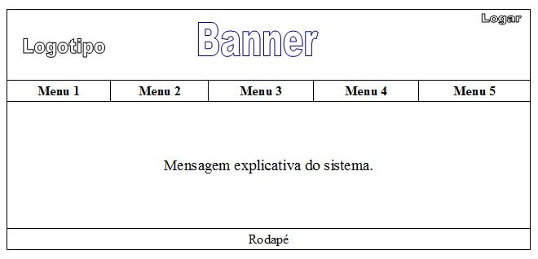

Fig. 65 – Layout da Tela de Boas Vindas

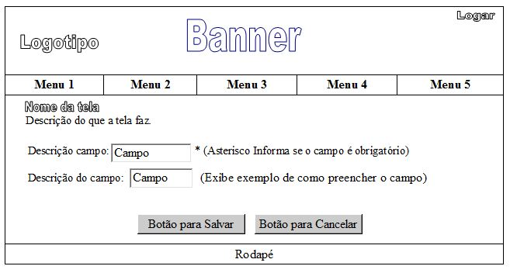

Fig. 66 – Layout da Tela de Cadastro
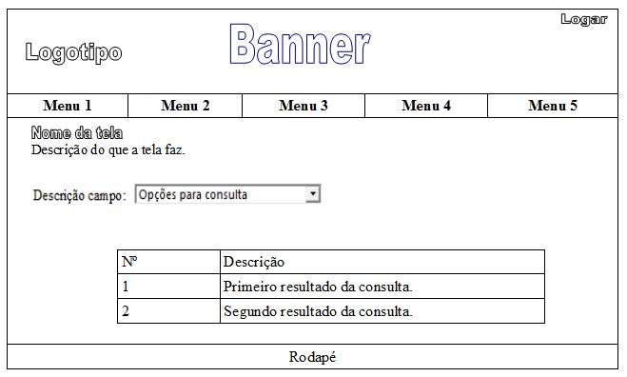

Fig. 67 – Layout da Tela de Consulta

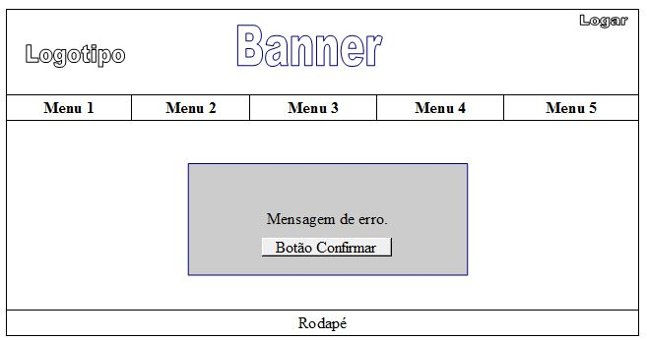

Fig. 68 – Layout da Tela de Erro de Cadastro

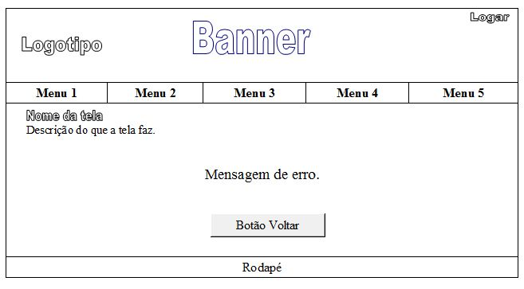

Fig. 69 – Layout da Tela de Erro de Consulta

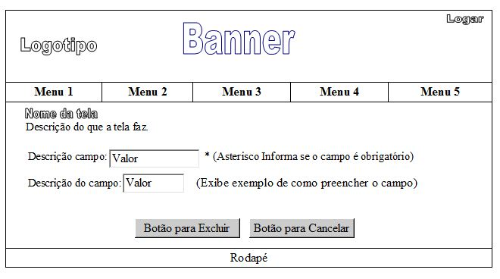

Fig. 70 – Layout da Tela de Exclusão

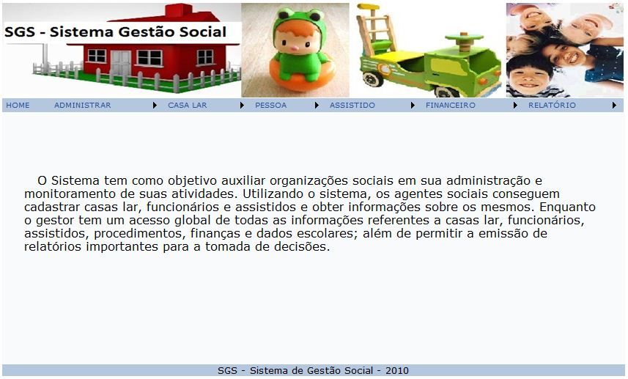

Fig. 71 – Tela de Boas Vindas

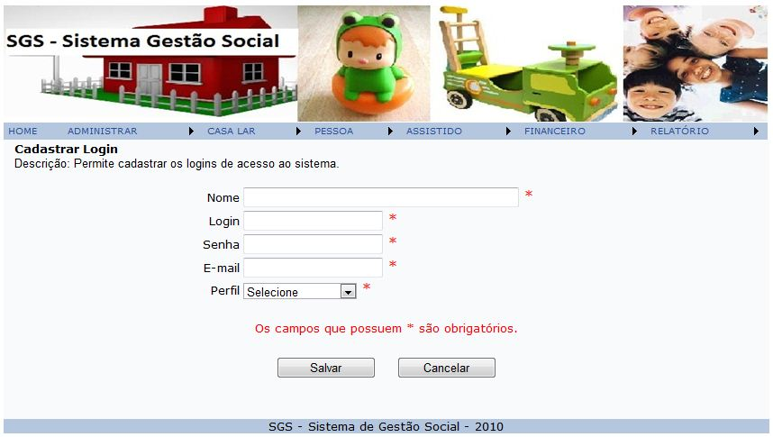

Fig. 72 – Tela de Cadastro

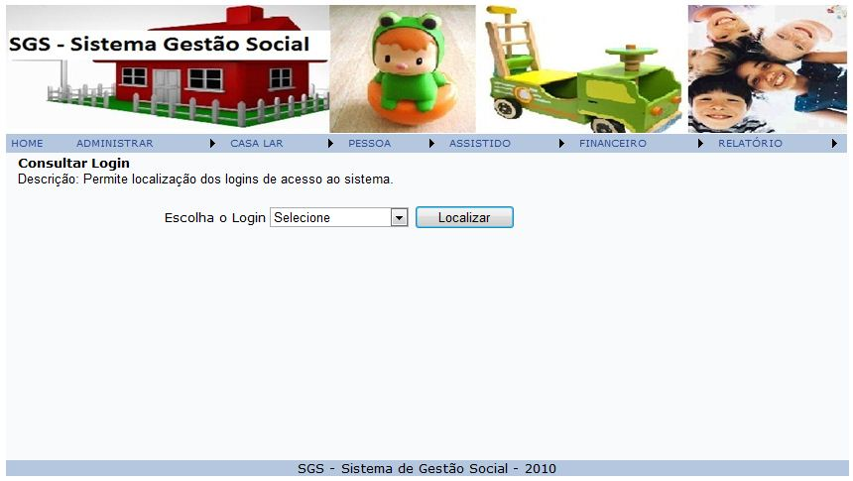

Fig. 73 – Tela de Consulta

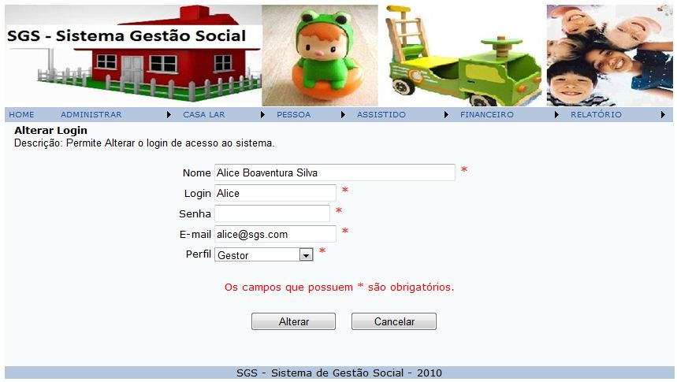

Fig. 74 – Tela de Alteração

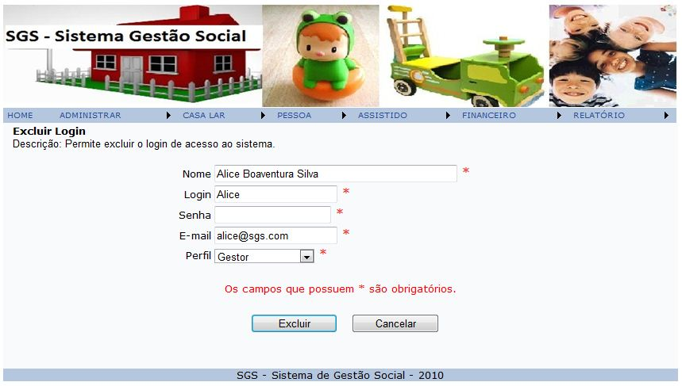

Fig. 75 – Tela de Exclusão

PROJETO DE SAIDA DE DADOS
O projeto de saída de dados apresenta os layouts dos relatórios do sistema, como apresentados nas figuras a seguir:

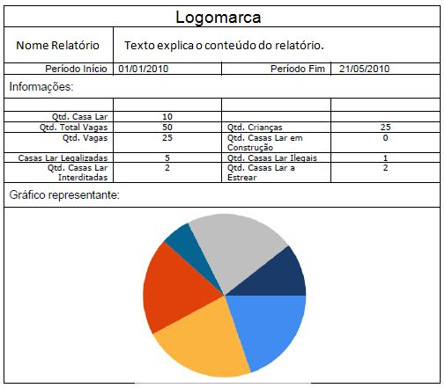

Fig. 76 – Impressão do relatório da Casa Lar

PROJETO FÍSICO DE DADOS

MODELO FÍSICO DE DADOS
O SGBD MS SQL Server 2008 foi escolhido para a modelagem física do projeto de Gestão Social.

CREATE TABLE TB_ALIMENTACAO(
CODIGOALIMENTACAO int NOT NULL,
DIASEMANA varchar(15),
PERIODO varchar(20),
HORARIO time(6),
ALIMENTO varchar(100) NOT NULL,
PORCAOALIMENTO varchar(30);

ALTER TABLE TB_ALIMENTACAO ADD CONSTRAINT PK_TB_ALIMENTACAO
PRIMARY KEY (CODIGOALIMETACAO);

CREATE TABLE TB_ASSITIDO(
CODIGOASSISTIDO int NOT NULL,
CODIGOPESSOA int NOT NULL,
CODIGOCONTATO int NOT NULL,
DATAENTRADA datetime,
DATASAIDA datetime,
ESTADOSAUDE varchar (15),
CERTIDAONASCIMENTO int,
NOMEPAI varchar (80),
NOMEMAE varchar(80),
CPFPAI char(14),
CPFMAE char(14),
RGPAI varchar(12),
RGMAE varchar(12),
ENDERECOFAMILIA varchar(100),
TELEFONEFAMILIA varchar (14),
PESO float,
ALTURA float,
COR varchar(10),
HISTORICOVIDA text,
VIVO char(3),
TELEFONEMAE varchar (14),
QTDIRMAOS int,
RESPONSAVELLEGAL varchar(80),
CPFRESPONSAVEL char(14),
TELEFONERESPONSAVEL varchar(14),
LOGRADOURORESPONSAVEL varchar(50),
NUMERORESPONSAVEL int,
CEPRESPONSAVEL char(9);

ALTER TABLE TB_ASSISTIDO ADD CONSTRAINT PK_TB_ASSISTIDO
PRIMARY KEY (CODIGOASSISTIDO);

ALTER TABLE TB_ASSISTIDO ADD CONSTRAINT FK_TB_ASSITIDO_TB_PESSOA
FOREIGN KEY (CODIGOPESSOA) REFERENCES TB_PESSOA (CODIGOPESSOA);

ALTER TABLE TB_ASSISTIDO ADD CONSTRAINT FK_TB_ASSITIDO_TB_CONTATO
FOREIGN KEY (CODIGOCONTATO) REFERENCES TB_CONTATO (CODIGOCONTATO);

CREATE TABLE TB_CASALAR(
CODIGOCASALAR int NOT NULL,
CODIGOCONTATO int,
NOMECASALAR varchar(50) NOT NULL,
CNPJ varchar(18) NOT NULL,
ALVARA varchar(20) NOT NULL,
DATAFUNDACAO datetime NOT NULL,
HISTORIA text,
GESTOR varchar(50) NOT NULL,
STATUS varchar(30),
QTDMAXIMAASSISTIDOS int NOT NULL,
QTDASSISTIDOS int NOT NULL,
EMAILGESTOR varchar(50) NOT NULL,
TELEFONEGESTOR varchar(14) NOT NULL,
FOTO image;

ALTER TABLE TB_CASALAR ADD CONSTRAINT PK_TB_CASALAR
PRIMARY KEY (CODIGOCASALAR);

ALTER TABLE TB_CASALAR ADD CONSTRAINT FK_TB_CASALAR_TB_CONTATO
FOREIGN KEY (CODIGOCONTATO) REFERENCES TB_CONTATO (CODIGOCONTATO);

CREATE TABLE TB_CONTATO(
CODIGOCONTATO int NOT NULL,
LOGRADOURO varchar(50) NOT NULL,
NUMERO int NOT NULL,
BAIRRO varchar(25) NOT NULL,
CIDADE varchar(20) NOT NULL,
ESTADO varchar(10) NOT NULL,
PAIS char(10) NOT NULL,
CEP char(9) NOT NULL,
TELEFONECONVENCIONAL varchar(14) NOT NULL,
TELEFONECELULAR varchar(14),
FAX varchar(14),
EMAIL varchar(30) NOT NULL,
SITE varchar(50),
BLOG varchar(50);

ALTER TABLE TB_CONTATO ADD CONSTRAINT PK_TB_CONTATO
PRIMARY KEY (CODIGOCONTATO);

CREATE TABLE TB_DADOSBANCARIO(
CODIGODADOSBANCARIO int NOT NULL,
CODIGOPATROCINADOR int NOT NULL,
CODIGOVOLUNTARIO int NOT NULL,
CODIGOFUNCIONARIO int NOT NULL,
AGENCIA varchar(10) NOT NULL,
CONTABANCARIA varchar(15) NOT NULL,
NOMEBANCO varchar(30) NOT NULL,
CODIGOBANCO char(3) NOT NULL;

ALTER TABLE TB_DADOSBANCARIO ADD CONSTRAINT PK_TB_DADOSBANCARIO
PRIMARY KEY (CODIGODADOSBANCARIO);

ALTER TABLE TB_DADOSBANCARIO ADD CONSTRAINT FK_TB_DADOSBANCARIO_TB_PATROCINADOR
FOREIGN KEY (CODIGOPATROCINADOR) REFERENCES TB_PATROCINADOR (CODIGOPATROCINADOR);

ALTER TABLE TB_DADOSBANCARIO ADD CONSTRAINT FK_TB_DADOSBANCARIO_TB_VOLUNTARIO
FOREIGN KEY (CODIGOVOLUNTARIO) REFERENCES TB_VOLUNTARIO (CODIGOVOLUNTARIO);

ALTER TABLE TB_DADOSBANCARIO ADD CONSTRAINT FK_TB_DADOSBANCARIO_TB_FUNCIONARIO
FOREIGN KEY (CODIGOFUNCIONARIO) REFERENCES TB_FUNCIONARIO (CODIGOFUNCIONARIO);

CREATE TABLE TB_DESENVOLVIMENTO(
CODIGODESENVOLVIMENTO int NOT NULL,
CODIGOASSISTIDO int NOT NULL,
ATIVIDADE varchar(50) NOT NULL,
TIPOATIVIDADE varchar(20) NOT NULL,
DESCRICAOATIVIDADE text,
VALOR money,
DATAINICIO datetime NOT NULL,
DATAFIM datetime NOT NULL,
CARGAHORARIA varchar(10),
STATUSATIVIDADE varchar(10);

ALTER TABLE TB_DESENVOLVIMENTO ADD CONSTRAINT PK_TB_DESENVOLVIMENTO
PRIMARY KEY (CODIGODESENVOLVIMENTO);

ALTER TABLE TB_DESENVOLVIMENTO ADD CONSTRAINT FK_TB_DESENVOLVIMENTO_TB_ASSISTIDO
FOREIGN KEY (CODIGOASSISTIDO) REFERENCES TB_ASSISTIDO (CODIGOASSISTIDO);

CREATE TABLE TB_ESCOLAR(
CODIGOINSTITUICAO int NOT NULL,
CODIGOASSISTIDO int NOT NULL,
CODIGOCONTATO int NOT NULL,
INSTITUICAO varchar(50) NOT NULL,
NUMINSCRICAOINSTITUICAO varchar(10),
MEDIAESCOLA float,
GRAUESCOLARIDADE varchar(20),
SERIECURSADA varchar(20),
DATAMATRICULA datetime,
DATASAIDA datetime,
STATUSMATRICULA varchar(20),
FORMATOANOLETIVO varchar(10),
MATERIA varchar(20),
PROFESSOR varchar(50),
NOTA float,
STATUSMATERIA varchar(11),
PARTEANOLETIVO varchar(10);

ALTER TABLE TB_ESCOLAR ADD CONSTRAINT PK_TB_ESCOLAR
PRIMARY KEY (CODIGOINSTITUICAO);

ALTER TABLE TB_ESCOLAR ADD CONSTRAINT FK_TB_ESCOLAR_TB_ASSISTIDO
FOREIGN KEY (CODIGOASSISTIDO) REFERENCES TB_ASSISTIDO (CODIGOASSISTIDO);

ALTER TABLE TB_ESCOLAR ADD CONSTRAINT FK_TB_ESCOLAR_TB_CONTATO
FOREIGN KEY (CODIGOCONTATO) REFERENCES TB_CONTATO (CODIGOCONTATO);

CREATE TABLE TB_FINANCAS(
CODIGOFINANCAS int NOT NULL,
CODIGOCASALAR int NOT NULL,
CODIGONATUREZA int NOT NULL,
DATALANCAMENTO datetime NOT NULL,
DATACRIACAO datetime NOT NULL,
TIPOLANCAMENTO varchar(7),
VALOR money,
LANCADOPOR varchar(50),
OBSERVAÇÃO text;

ALTER TABLE TB_FINANCAS ADD CONSTRAINT PK_TB_FINANCAS
PRIMARY KEY (CODIGOFINANCAS);

ALTER TABLE TB_FINANCAS ADD CONSTRAINT FK_TB_FINANCAS_TB_CASALAR
FOREIGN KEY (CODIGOCASALAR) REFERENCES TB_CASALAR (CODIGOCASALAR);

ALTER TABLE TB_FINANCAS ADD CONSTRAINT FK_TB_FINANCAS_TB_NATUREZA
FOREIGN KEY (CODIGONATUREZA) REFERENCES TB_NATUREZA (CODIGONATUREZA);

CREATE TABLE TB_FUNCIONARIO(
CODIGOFUNCIONARIO int NOT NULL,
CODIGODADOSBANCARIO int NOT NULL,
CODIGOPESSOA int NOT NULL,
CARGO varchar(25) NOT NULL,
SALARIO money NOT NULL,
DATACONTRATACAO datetime NOT NULL,
NUMCTPS varchar(10) NOT NULL,
PIS varchar(10),
GRAUESCOLARIDADE varchar(40),
CURSOFORMACAO varchar(40),
ESTADOCIVIL varchar(10),
CERTIDAONASCIMENTO varchar(10),
CERTIDAOCASAMENTO varchar(10),
QTDFILHOS int,
CERTIFICADORESERVISTA varchar(10);

ALTER TABLE TB_FUNCIONARIO ADD CONSTRAINT PK_TB_FUNCIONARIO
PRIMARY KEY (CODIGOFUNCIONARIO);

ALTER TABLE TB_FUNCIONARIO ADD CONSTRAINT FK_TB_FUNCIONARIO_TB_DADOSBANCARIO
FOREIGN KEY (CODIGODADOSBANCARIO) REFERENCES TB_DADOSBANCARIO (CODIGODADOSBANCARIO);

ALTER TABLE TB_FUNCIONARIO ADD CONSTRAINT FK_TB_FUNCIONARIO_TB_PESSOA
FOREIGN KEY (CODIGOPESSOA) REFERENCES TB_PESSOA (CODIGOPESSOA);

CREATE TABLE TB_LOGIN(
CODIGOLOGIN int NOT NULL,
NOME varchar(50) NOT NULL,
LOGIN varchar(10) NOT NULL,
SENHA varchar(20) NOT NULL,
EMAIL varchar(50),
PERFIL varchar(20);

ALTER TABLE TB_LOGIN ADD CONSTRAINT PK_TB_LOGIN
PRIMARY KEY (CODIGOLOGIN);

CREATE TABLE TB_NATUREZALANCAMENTO(
CODIGONATUREZA int NOT NULL,
NOMENATUREZA varchar(50) NOT NULL;

ALTER TABLE TB_NATUREZALANCAMENTO ADD CONSTRAINT PK_TB_NATUREZALANCAMENTO
PRIMARY KEY (CODIGONATUREZA);

CREATE TABLE TB_ORCAMENTO(
CODIGOORCAMENTO int NOT NULL,
CODIGOCASALAR int NOT NULL,
NOMEPLANO varchar(30) NOT NULL,
STATUSPLANO varchar(10),
VALORORCAMENTO money NOT NULL,
SALDODISPONIVEL money NOT NULL,
INICIOVIGENCIA datetime,
FIMVIGENCIA datetime;

ALTER TABLE TB_ORCAMENTO ADD CONSTRAINT PK_TB_ORCAMENTO
PRIMARY KEY (CODIGOORCAMENTO);

ALTER TABLE TB_ORCAMENTO ADD CONSTRAINT FK_TB_ORCAMENTO_TB_CASALAR
FOREIGN KEY (CODIGOCASALAR) REFERENCES TB_CASALAR (CODIGOCASALAR);

CREATE TABLE TB_ORCAMENTONATUREZA(
CODIGONATUREZA int NOT NULL,
CODIGOORCAMENTO int NOT NULL,
VALOR money NOT NULL,
DATACRIACAO datetime NOT NULL;

ALTER TABLE TB_ORCAMENTONATUREZA ADD CONSTRAINT PK_TB_ORCAMENTONATUREZA
PRIMARY KEY (CODIGONATUREZA);

ALTER TABLE TB_ORCAMENTONATUREZA ADD CONSTRAINT FK_TB_ORCAMENTONATUREZA_TB_NATUREZALANCAMENTO
FOREIGN KEY (CODIGONATUREZA) REFERENCES TB_NATUREZALANCAMENTO (CODIGONATUREZA);

ALTER TABLE TB_ORCAMENTONATUREZA ADD CONSTRAINT FK_TB_ORCAMENTONATUREZA_TB_ORCAMENTO
FOREIGN KEY (CODIGOORCAMENTO) REFERENCES TB_ORCAMENTO (CODIGOORCAMENTO);

CREATE TABLE TB_PATROCINADOR(
CODIGOPATROCINADOR int NOT NULL,
CODIGOPESSOA int NOT NULL,
EMPRESA varchar(40) NOT NULL,
CNPJ varchar(15) NOT NULL,
RAMOATIVIDADE varchar(20),
VALORCONTRIBUICAO money,
PERIODICIDADECONTRIBUICAO varchar(10);

ALTER TABLE TB_PATROCINADOR ADD CONSTRAINT PK_TB_PATROCINADOR
PRIMARY KEY (CODIGOPATROCINADOR);

ALTER TABLE TB_PATROCINADOR ADD CONSTRAINT FK_TB_PATROCINADOR_TB_PESSOA
FOREIGN KEY (CODIGOPESSOA) REFERENCES TB_PESSOA (CODIGOPESSOA);

CREATE TABLE TB_PESSOA(
CODIGOPESSOA int NOT NULL,
CODIGOCONTATO int NOT NULL,
NOME varchar(80) NOT NULL,
SEXO char(10) NOT NULL,
CPF char(14),
RG varchar(12),
TITULOELEITOR varchar(15) NOT NULL,
DATANASCIMENTO datetime NOT NULL,
NATURALIDADE varchar(20) NOT NULL,
NACIONALIDADE varchar(20) NOT NULL,
FOTO image,
TIPOPESSOA varchar (15);

ALTER TABLE TB_PESSOA ADD CONSTRAINT PK_TB_PESSOA
PRIMARY KEY (CODIGOPESSOA);

ALTER TABLE TB_PESSOA ADD CONSTRAINT FK_TB_PESSOA_TB_CONTATO
FOREIGN KEY (CODIGOCONTATO) REFERENCES TB_CONTATO (CODIGOCONTATO);

CREATE TABLE TB_PROCEDIMENTO(
CODIGOPROCEDIMENTO int NOT NULL,
CODIGOASSISTIDO int NOT NULL,
TIPOPROCEDIMENTO varchar(20) NOT NULL,
PROCEDIMENTO varchar(20) NOT NULL,
DESCRICAO text NOT NULL,
STATUSPROCEDIMENTO varchar(10) NOT NULL,
DATAMARCADA datetime,
DATAREALIZADA datetime,
LAUDOATENDENTE text,
PESSOATENDENTE varchar(80);

ALTER TABLE TB_PROCEDIMENTO ADD CONSTRAINT PK_TB_PROCEDIMENTO
PRIMARY KEY (CODIGOPROCEDIMENTO);

ALTER TABLE TB_PROCEDIMENTO ADD CONSTRAINT FK_TB_PROCEDIMENTO_TB_ASSISTIDO
FOREIGN KEY (CODIGOASSISTIDO) REFERENCES TB_ASSISTIDO(CODIGOASSISTIDO);

CREATE TABLE TB_VISITACAO(
CODIGOVISITACAO int NOT NULL,
CODIGOASSISTIDO int NOT NULL,
PESSOAVISITANTE varchar(80) NOT NULL,
ASSISTIDOVISITADO varchar(50) NOT NULL,
DATAVISITA datetime NOT NULL,
HORAINICIOVISITA time(7) NOT NULL,
HORAFIMVISITA time (7) NOT NULL,
MOTIVOVISITA varchar(500),
FEEDBACKVISITA varchar(500),
STATUSVISITA varchar(10);

ALTER TABLE TB_VISITACAO ADD CONSTRAINT PK_TB_VISITACAO
PRIMARY KEY (CODIGOVISITACAO);

ALTER TABLE TB_VISITACAO ADD CONSTRAINT FK_TB_VISITACAO_TB_ASSISTIDO
FOREIGN KEY (CODIGOASSISTIDO) REFERENCES TB_ASSISTIDO(CODIGOASSISTIDO);

CREATE TABLE TB_VOLUNTARIO(
CODIGOVOLUNTARIO
CODIGOPESSOA
CODIGODADOSBANCARIO
MOTIVOVOLUNTARIADO
TEMPODISPONIVEL
ESPECIALIDADES
GRAUESCOLARIDADE
CURSOFORMACAO
PROFISSAO
EXPERIENCIAPROFISSIONAL

ALTER TABLE TB_VOLUNTARIO ADD CONSTRAINT PK_TB_VOLUNTARIO
PRIMARY KEY (CODIGOVOLUNTARIO);

ALTER TABLE TB_VOLUNTARIO ADD CONSTRAINT FK_TB_VOLUNTARIO_TB_PESSOA
FOREIGN KEY (CODIGOPESSOA) REFERENCES TB_PESSOA(CODIGOPESSOA);

ALTER TABLE TB_VOLUNTARIO ADD CONSTRAINT FK_TB_VOLUNTARIO_TB_DADOSBANCARIO
FOREIGN KEY (CODIGODADOSBANCARIO) REFERENCES TB_DADOSBANCARIO(CODIGODADOSBANCARIO);

CONCLUSÃO
Ao chegarmos ao final deste trabalho analisamos não só os esforços empregados nele, mas também durante todo o curso na universidade. Foi possível utilizar todo o nosso conhecimento acumulado durante este trajeto como: lógica de programação, orientação a objeto, redes, UML, interface homem-máquina e banco de dados. Trabalhar em equipe foi a chave para o êxito deste trabalho, pois cada componente contribuiu com suas habilidades tornando mais fácil a evolução do projeto.
Estamos muito satisfeito com o resultado, pois sabemos que tudo que construímos foi fruto de horas de dedicação de todos, horas essas que em muitos momentos nos trouxeram o desgaste físico e mental mais que nos fizeram crescer profissionalmente de uma forma muito gratificante.
O Sistema de gestão Social será, após sua implementação, um diferencial no mercado trazendo uma melhor distribuição das tarefas para o administrador, possibilitando gerenciar todas as atividades de uma Casa Lar através de um sistema com funcionalidades práticas e de fácil manuseio.

REFERÊNCIAS BIBLIOGRÁFICAS

COCKBURN, Alistair Escrevendo Casos de Uso Eficazes. Porto Alegre: Bookman, 2005.

POMPILHO, S. Análise Essencial – Guia Prático de Análise de Sistemas. 9ª Tiragem. Rio de Janeiro: IBPI Press, 1995.

PRESSMAN, Roger S. Engenharia de Software. 3ª Edição. São Paulo: Makron, 1997.

BEZERRA, Eduardo Princípios de Analise e Projeto de Sistemas Com Uml. 1ª Edição, Rio de Janeiro: Campus, 2006.

FOWLER, Martin; SCOTT, Kendall. UML Essencial – Um Breve Guia para a Linguagem-Padrão de Modelagem de Objetos. 2ª Edição. Rio de Janeiro: Bookman, 1995.

GUEDES, Gilleanes T.A. UML 2. São Paulo: Novatec, 2005.

CHEN, Peter. Modelagem de Dados – A Abordagem Entidade-Relacionamento para Projeto Lógico. São Paulo: Makron Books, 1990.

YOURDON, Edward. Análise Estruturada Moderna. Tradução Dalton Conde
de Alencar. 12. ed. Rio de Janeiro: Campus, 1990.

